目录

学院调查系统笔记 2

(一) Springboot快速增删改查(使用模板) 3

(二) 登录功能+密码加密 8

(三) Vue制作后台管理登录页面 10

(四) Vue制作后台管理页面 21

(五) 老师管理页面 26

(六) 修改和新增老师功能 30

(七) 班级管理分页查询+移除带班老师 34

(八) 设置带班老师 40

(九) 班级管理增删改 44

(十) 增删改查问卷调查列表 47

(十一) 注销和登录认证拦截+删除班级 55

# 学院调查系统笔记

1. 涉及到技术: ssm 框架 ,springboot,vue
2. 举例项目结构

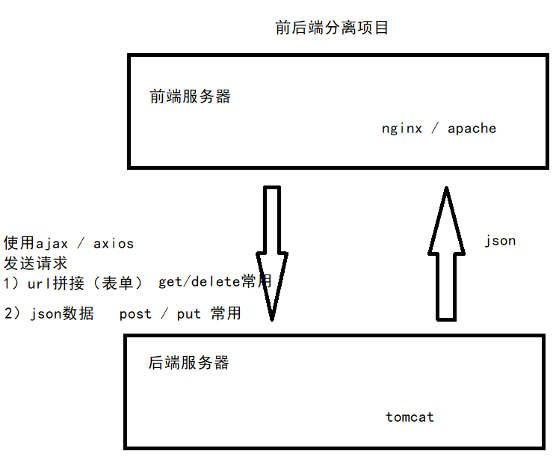

## Springboot快速增删改查(使用模板)

* 1. 思路: 1. 创建前台vue项目(安装axios和element-ui, 配置axios的HttpRequest.js配置文件, 在main中引入axios的http并放入原型对象中)🡪mian中引入element-ui🡪创建班级clazz.vue, 复制element表单和表格,分页,对话框等, 修改绑定属性并定义绑定属性. 🡪编写查询年级请求和查询班级列表请求🡪定义分页属性的值🡪去idea编写请求代码

2.同时创建后台项目, 修改配置文件🡪逆向生成所有类和接口,service

3. idea中创建GradeController和ClassController, 编写查询年级请求和分页多条件查询班级请求

4. 在vue中修改bug问题.

* 1. 此项目为前后端分离项目🡪创建后台项目 springboot
     1. Idea🡪新建🡪Spring initializr🡪项目组名: cn.whjg, 项目名:studentdemo🡪勾选依赖开发工具:springboot,Lombok,spring config, Web: spring web, 关系: MyBatis Plus ,mysql driver .

1. 新建勾选参考使用模板快速搭建.(选mybatis-plus)

Idea🡪新建🡪Spring initializr🡪项目组名: cn.whjg.survey, 项目名: surveysys🡪勾选依赖开发工具:springboot,Lombok,spring config, Web: spring web, 关系: MyBatis Plus ,mysql driver .

1. Application.properties配置文件编写
2. 逆向生成, 下载插件mybatisX(优点:可以一键生成多张表, 并且自动生成service)

下载File菜单🡪settings🡪Plugins🡪搜索MyBatisX

选中多表,右键🡪生成

1. 逆向生成的接口上没有@Mapper注解, 可以在App启动类上添加包的扫描.
2. 编写TeacherController类,返回R类型(后台响应数据到前台的实体类)

1. 编写查询,根据id查询,新增,修改等方法**(注意: 使用@RequestBody注解, 传入参数需要选择body选项卡, 需要下拉选择application.json格式**)

**根据id查询**

**新增，选择body, 需要下拉选择application.json格式(修改改为PUT请求,其他和新增一样, 添加tid即可)**

1. 多条件分页查询,定义分页P类型,使用apipost的**query选项卡**发送请求.注意: **分页需要配置**才生效.
2. 此时分页没有生效, [需要配置分页插件. @Bean](mailto:需要配置分页插件.@Bean)注解是把类交给容器管理.此时可以实现分页效果.

## 登录功能+密码加密

1. 什么是单点登录

单点登录的英文名叫做：Single Sign On（简称SSO），指在同一帐号平台下的多个应用系统中，用户只需登录一次，即可访问所有相互信任的系统。简而言之，多个系统，统一登陆。

为什么需要做单点登录系统呢？在一些互联网公司中，公司旗下可能会有多个子系统，每个登陆实现统一管理，多个账户信息统一管理 SSO单点登陆认证授权系统。比如阿里系的淘宝和天猫，显而易见这是两个系统，但是在使用过程中，只要你登录了淘宝，同时也意味着登录了天猫，如果每个子系统都需要登录认证，用户早就疯了，所以我们要解决的问题就是，用户只需要登录一次就可以访问所有相互信任的应用系统。

1. 单点登录原理

sso需要一个独立的认证中心，所有子系统都通过认证中心的登录入口进行登录，登录时带上自己的地址，子系统只接受认证中心的授权，授权通过令牌（token）实现，sso认证中心验证用户的用户名密码正确，创建全局会话和token，token作为参数发送给各个子系统，子系统拿到token，即得到了授权，可以借此创建局部会话，局部会话登录方式与单系统的登录方式相同。

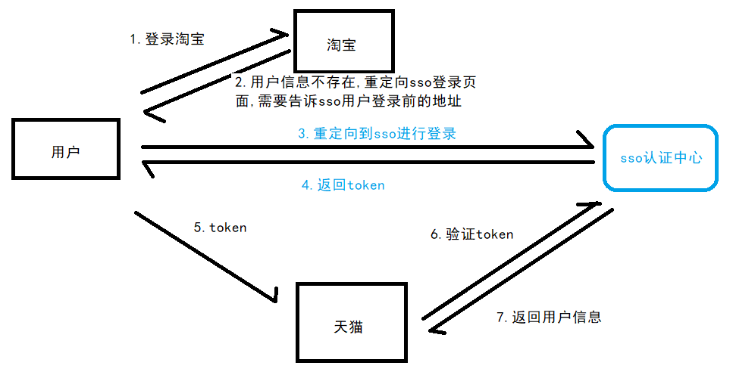

1. 创建登录ManagerController🡪创建Service🡪实现登录方法, 单点登录功能, 每次登录更新token,比较安全.将新的token存入数据库中, 并返回到前台存在浏览器中.

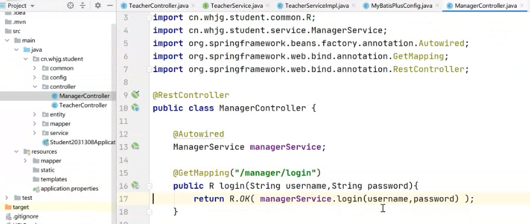

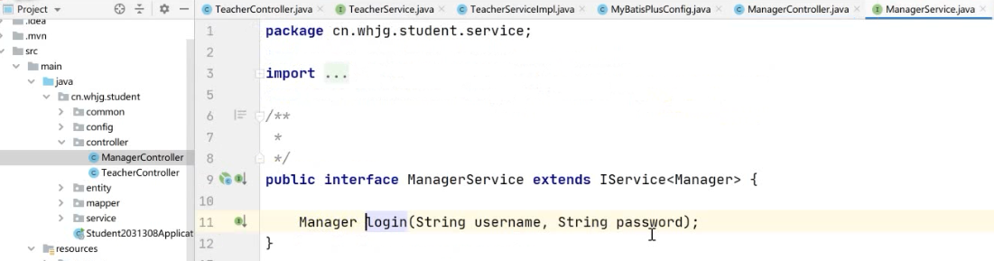

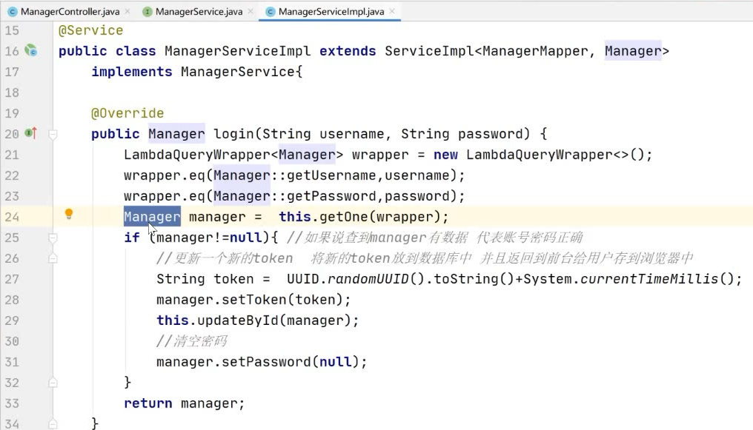

1. 新增时**对密码加密**.🡪导包spring-security-core🡪使用BCryptPasswordEncoder 的encode方法加密.

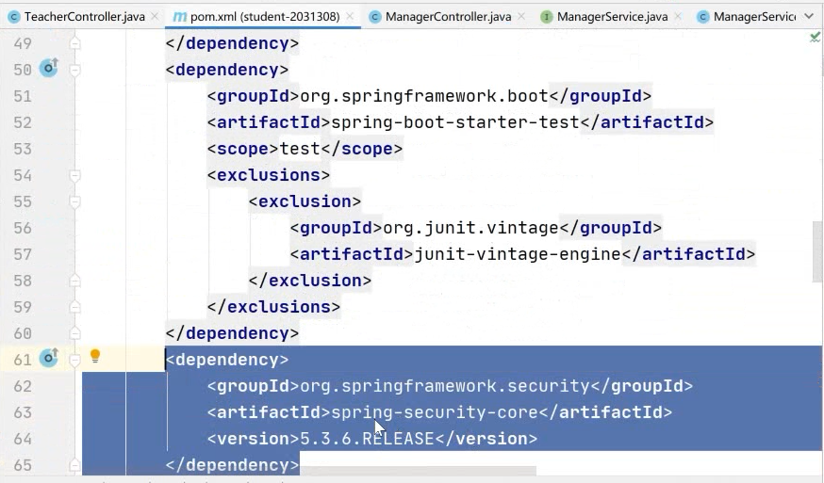

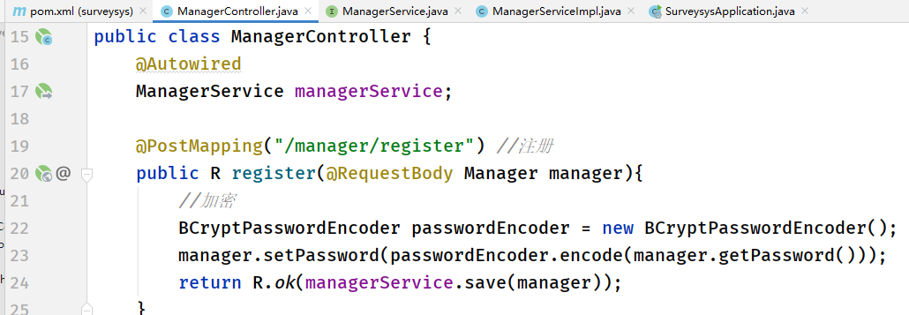

1. 修改登录代码🡪把加密后的密码和传入的密码进行比对. 正确则登录成功,成功返回manager对象,否则返回null.

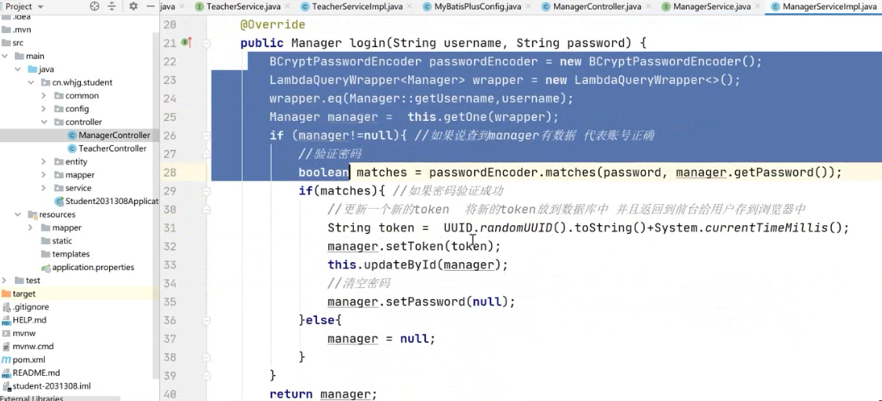

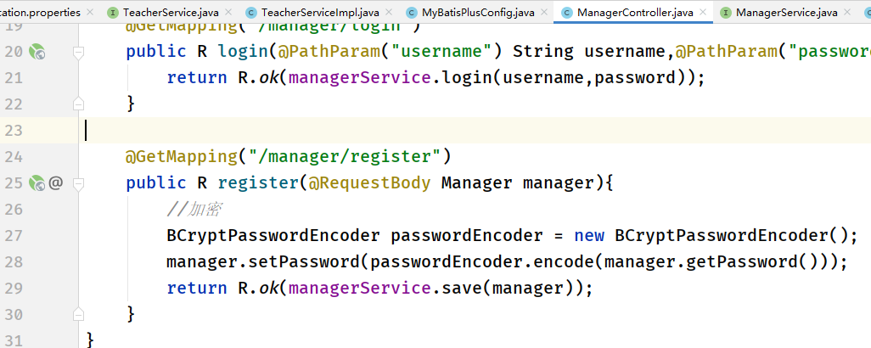

## Vue制作后台管理登录页面

1. 创建学生管理系统后端页面, vue项目(2.6.10)🡪

Npm包管理工具的使用: 先安装node.js 🡪配置环境变量🡪在创建的项目命令(右键使用命令行窗口打开所在目录)🡪npm -v查看npm版本.

创建后使用指令npm run server初次运行项目,默认8080端口

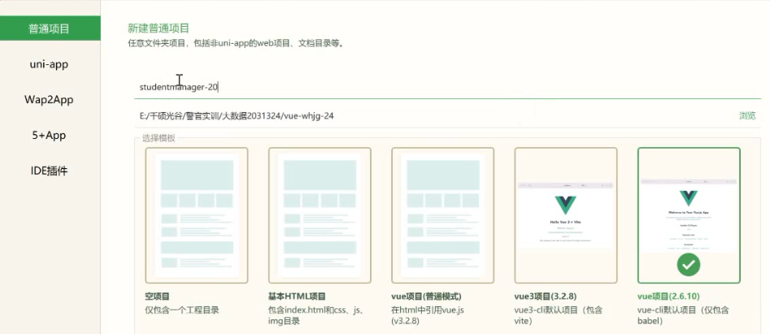

1. 删除默认的hello.vue组件, 创建登录组件login.vue.-->在App.vue中导入login子组件.

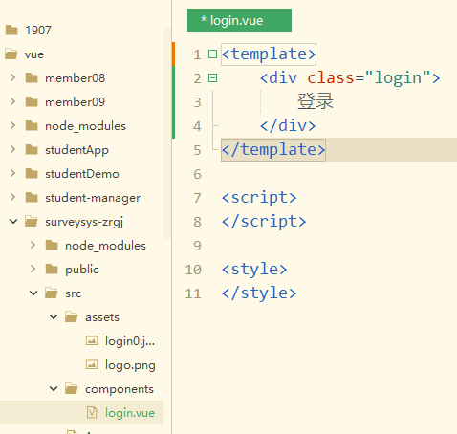 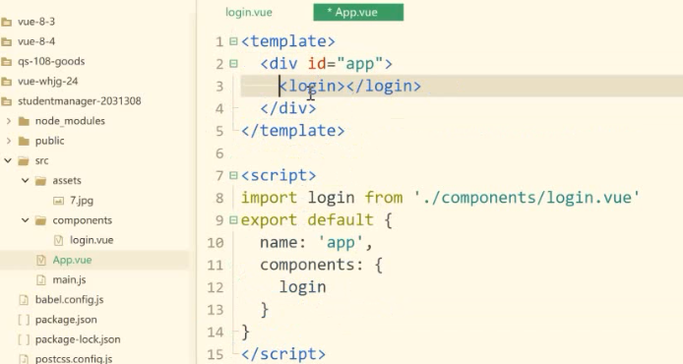

1. 查看登录效果,子组件导入成功.-->进一步设置样式: 为登录页面添加背景🡪assets目录下存放7.jpg🡪添加class为login的类样式, 并为父组件App.vue设置body和html的高度 (子组件使用百分比,那么要求父组件必须有具体的高度或者100%)

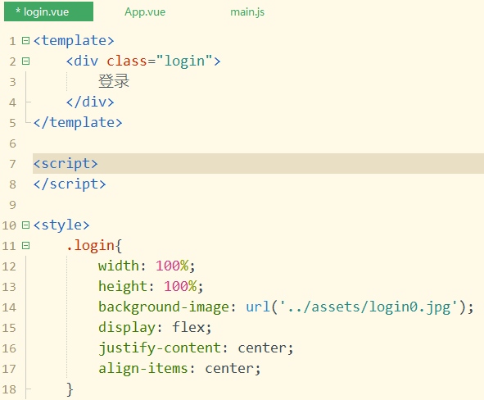 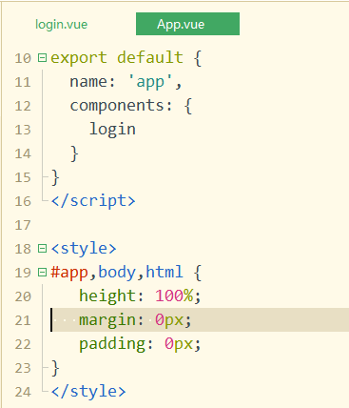

1. 搜索element官网,使用element-ui制作表单🡪下载element: npm I element -ui -S🡪复制代码引入element-ui,注意复制的位置,并且复制Vue.ues()🡪可以复制一个按钮进行测试.成功后再复制表单🡪复制典型表单的代码,修改.

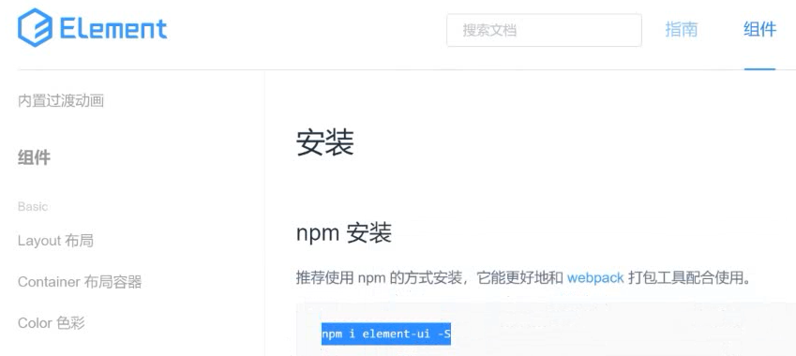

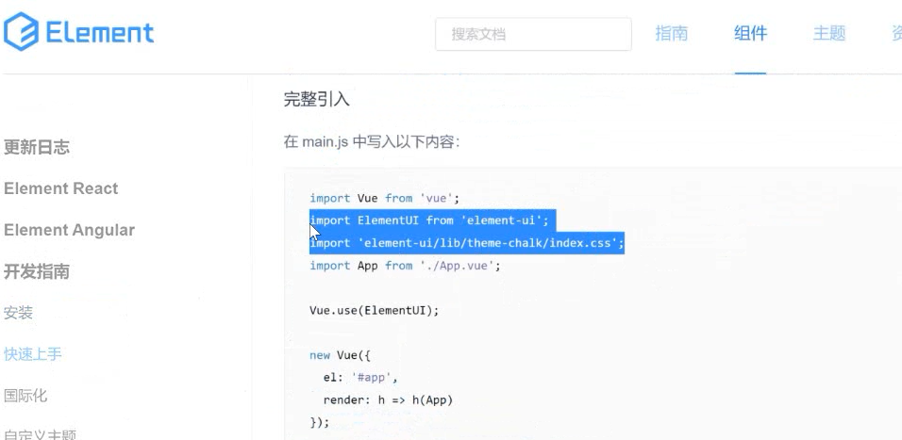

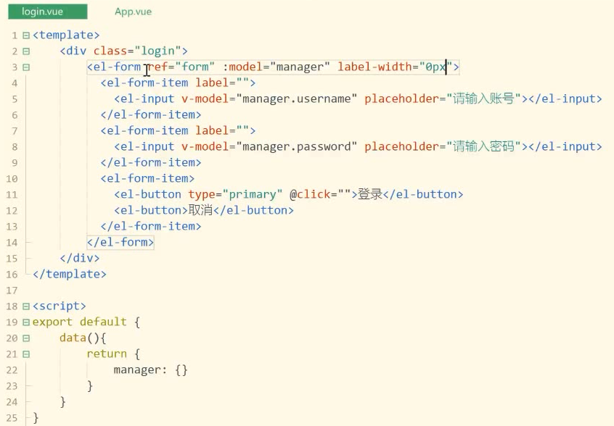

1. 进一步设置登录框的样式. 可以直接为el-form设置样式.

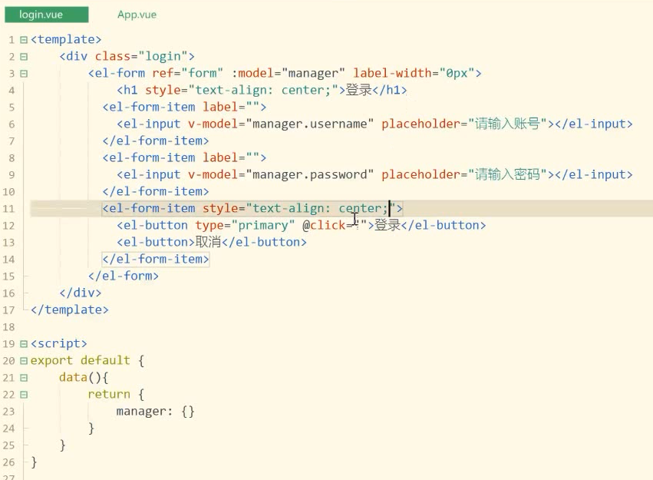

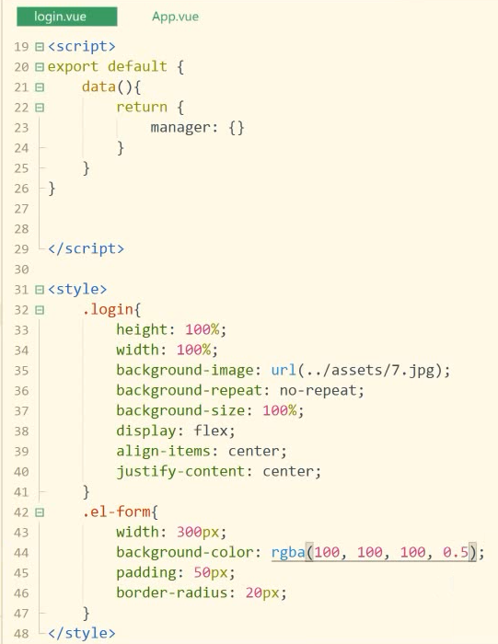

1. Vue Cli添加配置文件(Vue cli官网), 复制配置文件信息进行修改. Host:0.0.0.0优点是外网可以访问🡪npm run server运行项目.查看端口号.

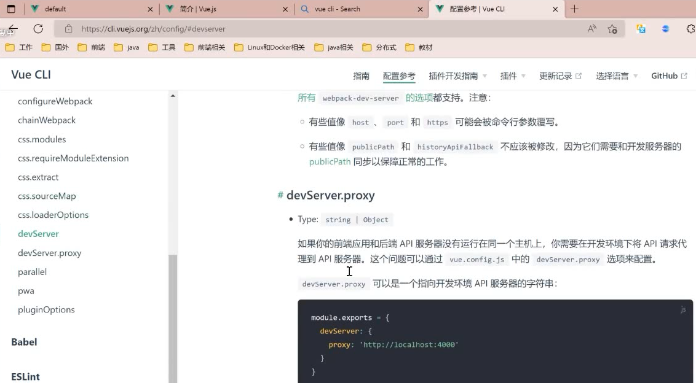

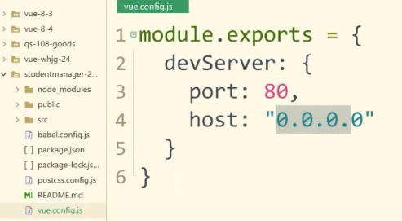

1. 修改选项卡的图标和文字,public的index.html修改文字, 图标替换favicon.ico图标即可

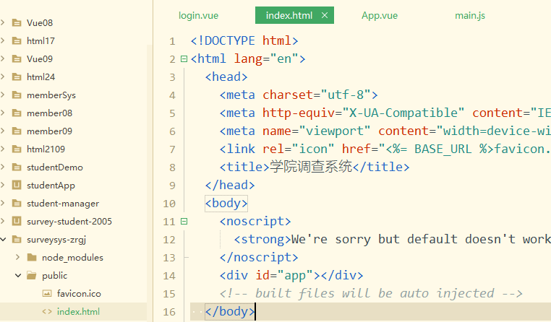

1. 登录表单验证, 打开element官网, 为登录添加:rules=”rules”,官网下方提供rules的定义规则. Rules: { name:[ ] }. 为表单标签绑定prop属性.复制官网定义的规则,进行修改.

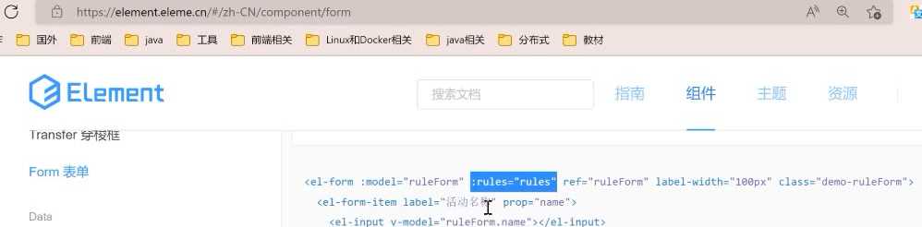

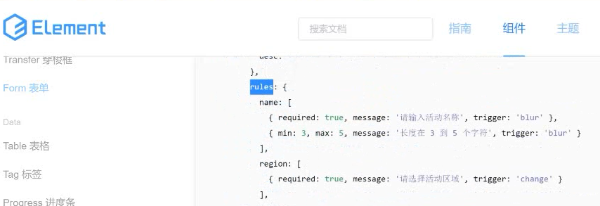

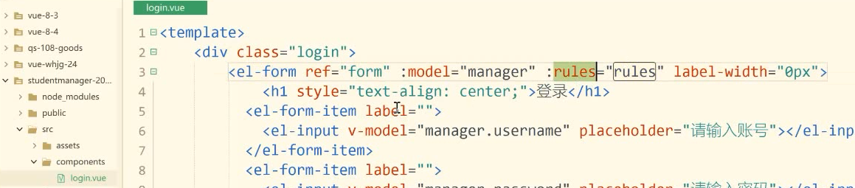

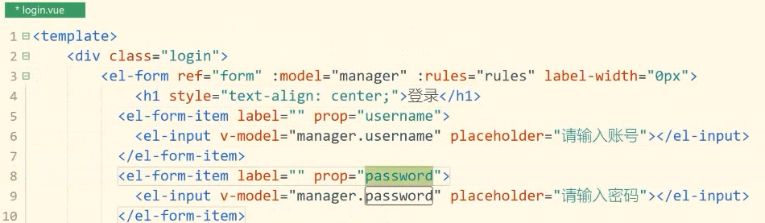

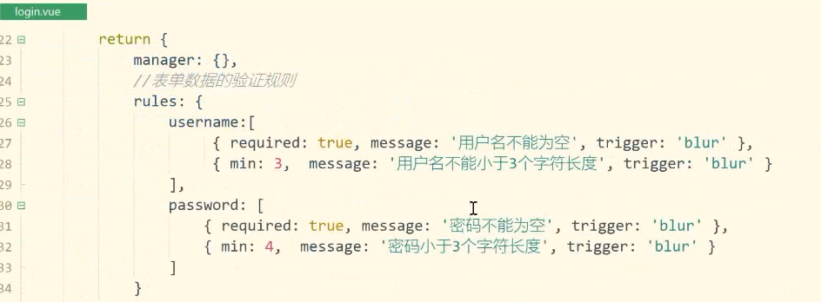

1. 为登录按钮绑定登录方法, 在登录方法中进行验证,方法1: this.$refs[loginForm].validate((valid)=>{ })
2. 方法2: 使用this.$refs.loginForm.validate(),打印测试验证结果

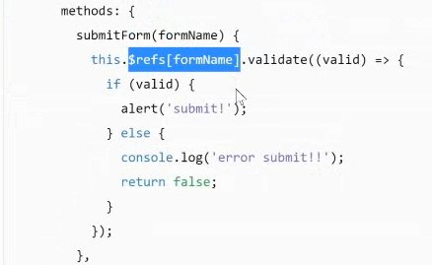

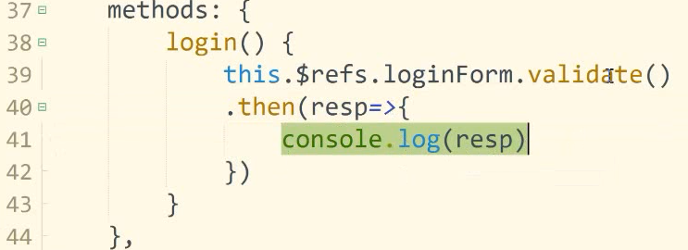

1. 验证通过返回true, 即可使用axios发送登录请求.安装axios:  **npm i axios ,**安装后配置axios: utils包中创建request.js. 注意: 后台端口号9000, withCredentials: true表示可 以携带cookie.

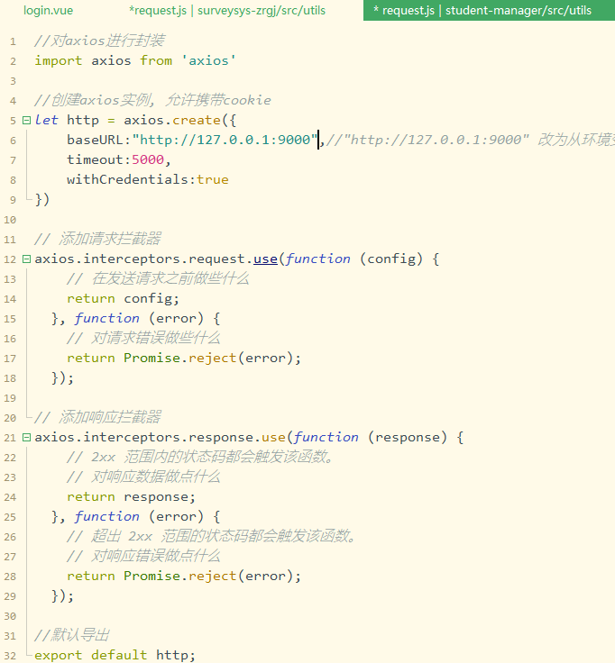

1. 打开axios官网, 暂时复制请求之前和之后的拦截, 以后做拦截时使用.

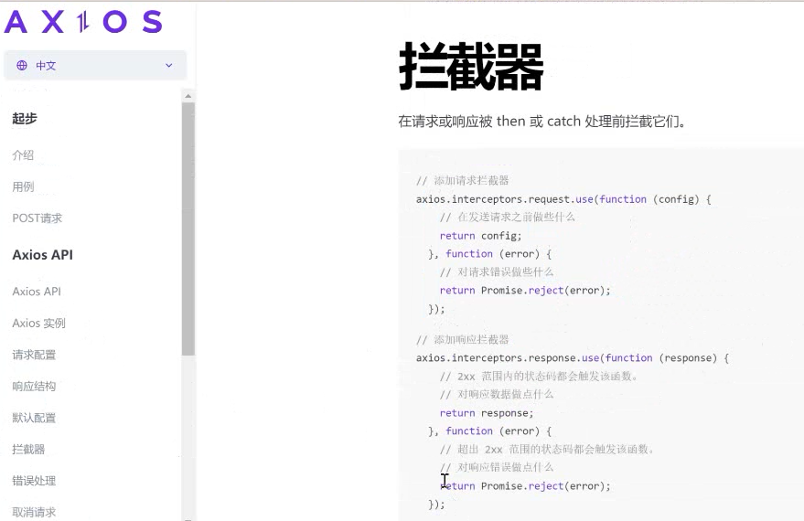

1. 创建api目录, 发送后台的所有请求都创建在api目录中创建managerApi等3个, 例如teacherApi负责发送teacher请求的.-->在managerApi中导入axios的配置文件,再默认导出登录方法, 注册方法等(.所有的发送后台的请求只有Api文件中可以看见).-->在登录login.vue中导入managerApi.js, 在登录验证通过后发送登录请求.

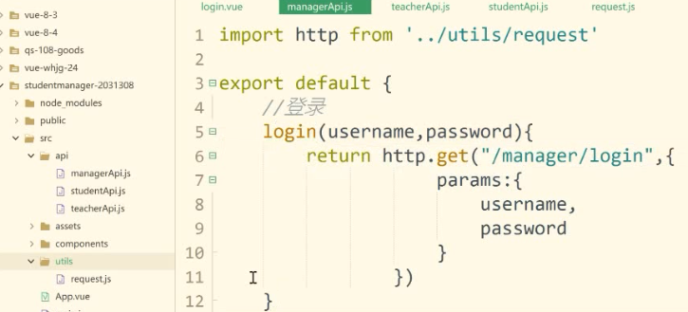

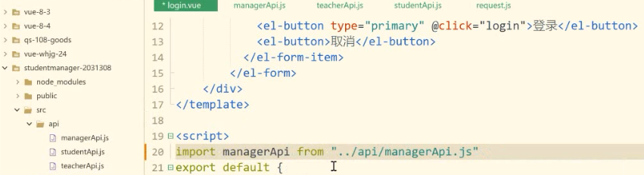

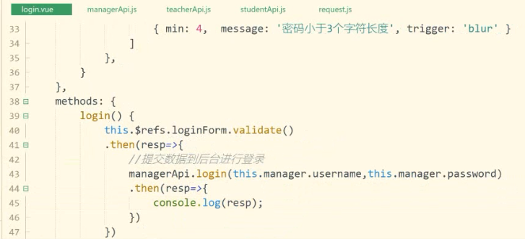

1. 测试运行, 出现跨域问题,复制<http://127.0.0.1>, 至后台为ManagerController添加@CrossOrigin,允许带cookie

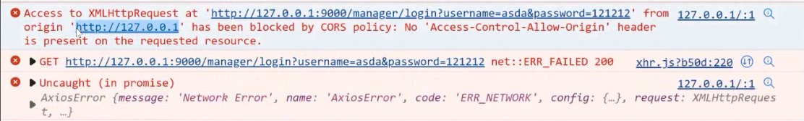

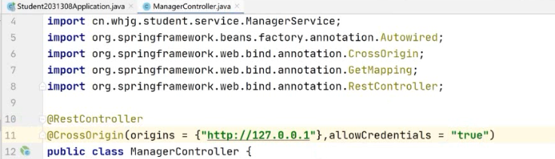

1. **测试登录**,查看F12中data中的data,如果为null则登录失败, 否则登录成功.-->测试弹出111或者222🡪显示登录成功消息窗口.-->将登录成功的信息保存在cookie中.

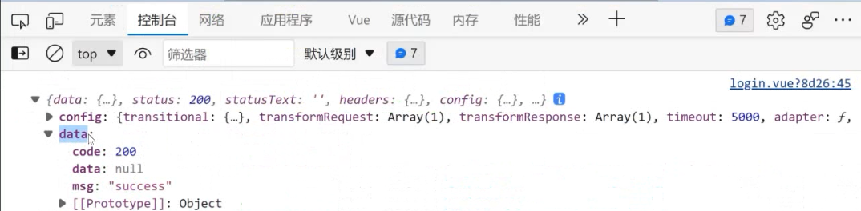

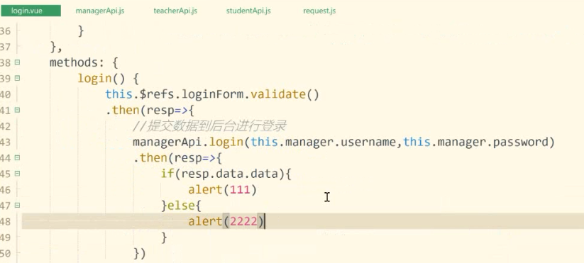

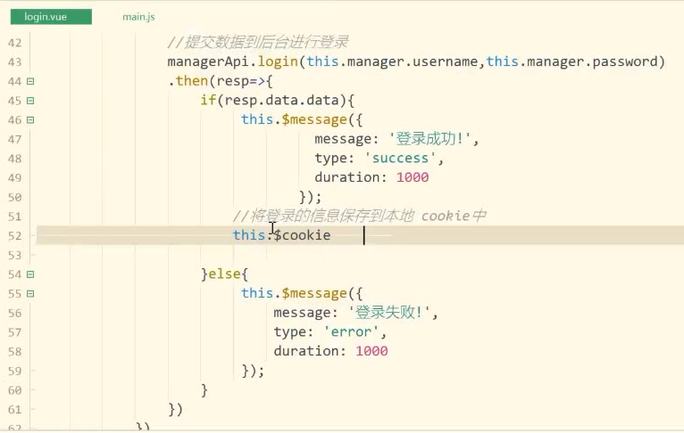

1. 登录成功后使用路由进行页面跳转🡪安装路由**npm i vue-router@3** 注意:一定是@3表示3点几的版本.过高会和现在的vue-cli不兼容.-->配置路由创建router目录index.js🡪创建layout.vue模拟主页🡪配置组件component对应的url地址path.-->在App.vue中设置路由出口,即路由渲染.-->最后导入路由实例至Vue中, main.js中写import router from ‘./router/index.js’, index.js可以省略不写.

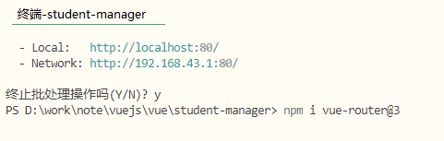

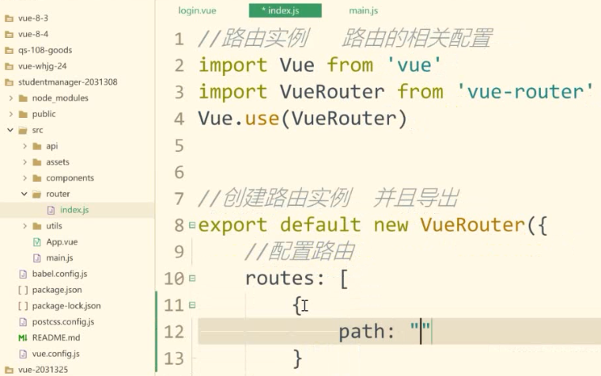

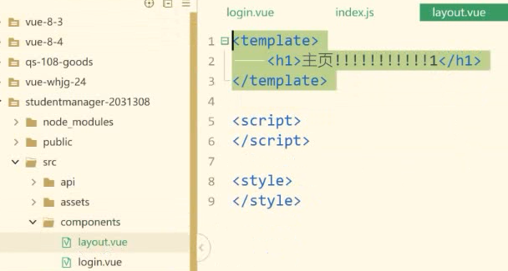

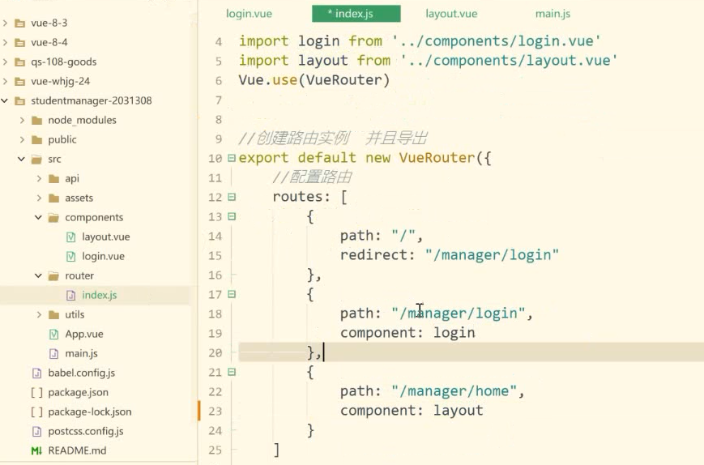

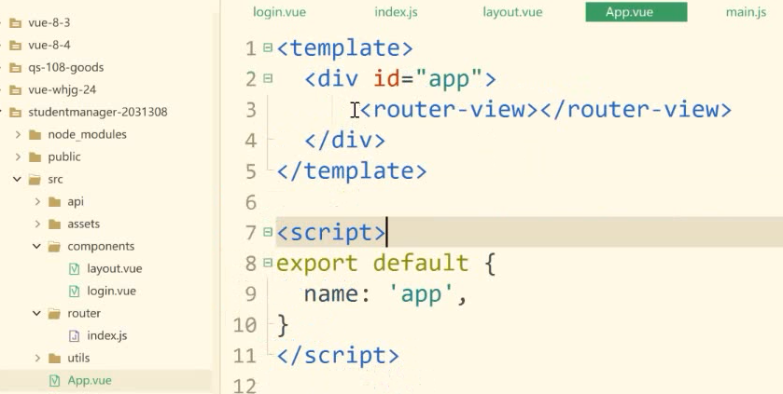

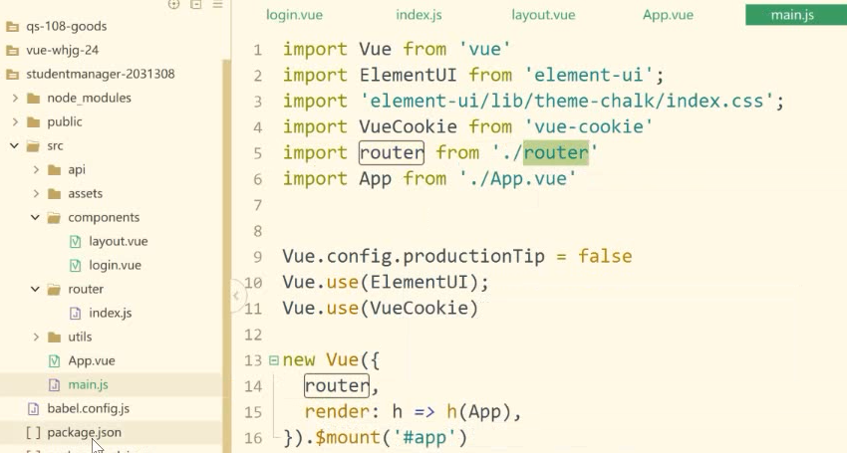

1. 测试路由: 输入/会自动跳转到登录页面, 手动修改地址栏http://127.0.0.1/#/manager/login中/login改为/home测试页面跳转. 🡪在登录成功后, 需要将登录成功的数据保存在cookie中。需要下载并引入cookie（npm i vue-cookie）--》在main.js中引入vue-cookie🡪 使用路由实现页面自动切换

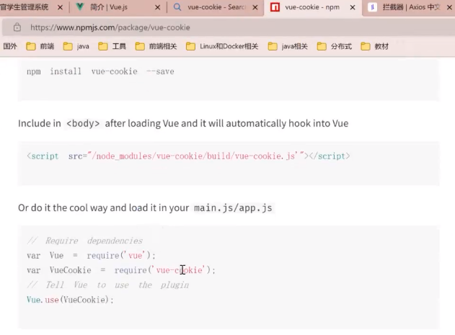

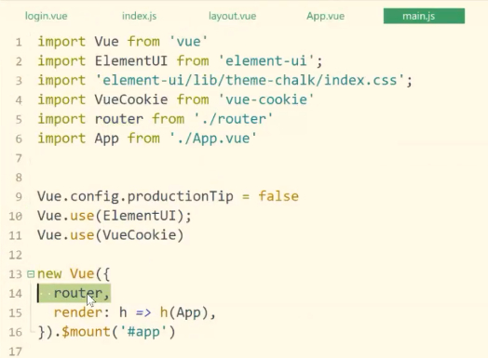

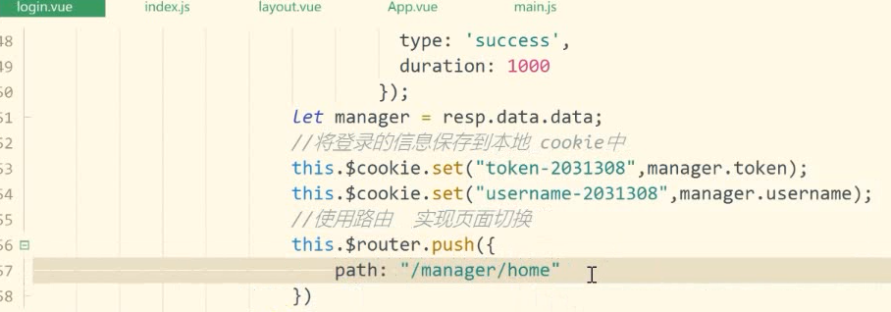

登录功能完

## Vue制作后台管理页面

1. 后台管理页面,使用路由嵌套技术实现, 一般布局1:2布局风格



1. 创建头部,左侧导航,主体三个子组件,注意: 将来子组件使用高度100%, 所以父组件div设置style=”height:100%”🡪设置左侧导航组件样式, calc( 100% - 80px)**切记:要添加空格** 属于sass,nass这些都可以使用函数🡪设置头部样式

**★注意: 导入’./myhead.vue’ 当前路径./**

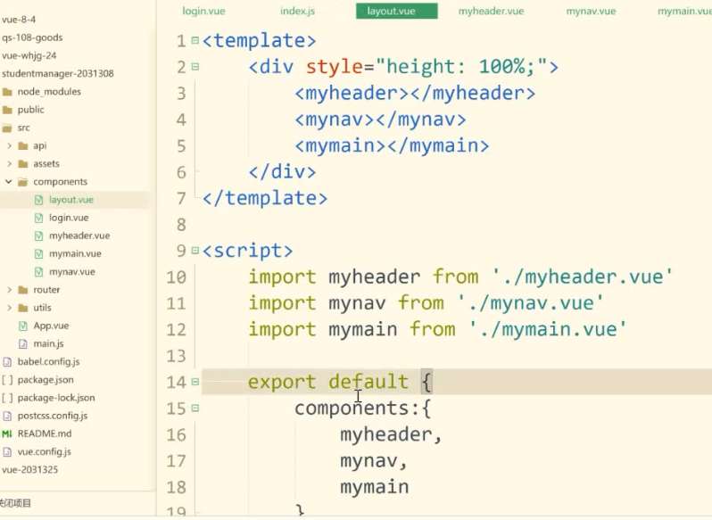

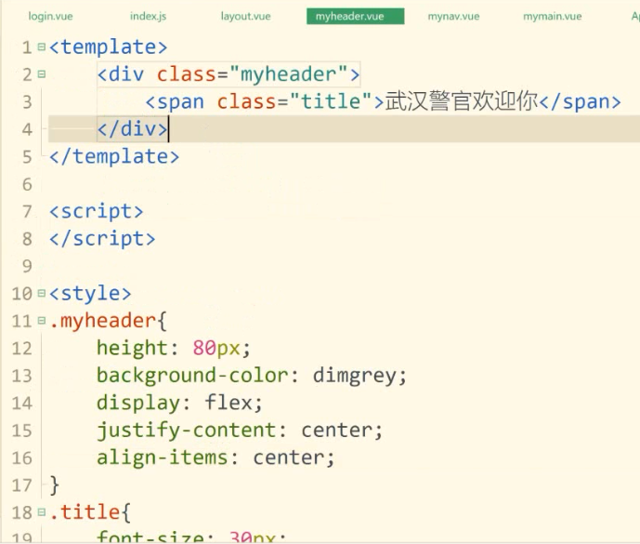 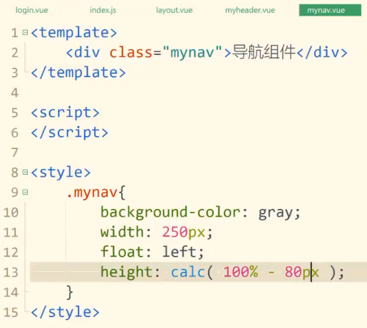 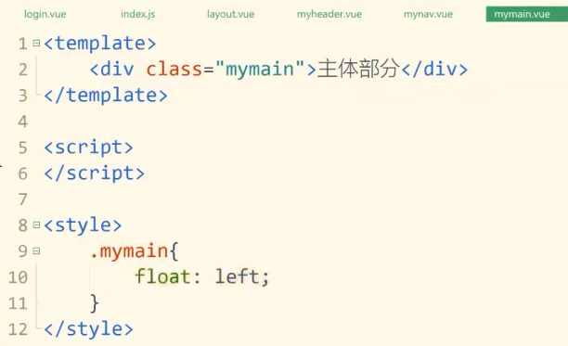

如果想添加logo, 按如下设置样式

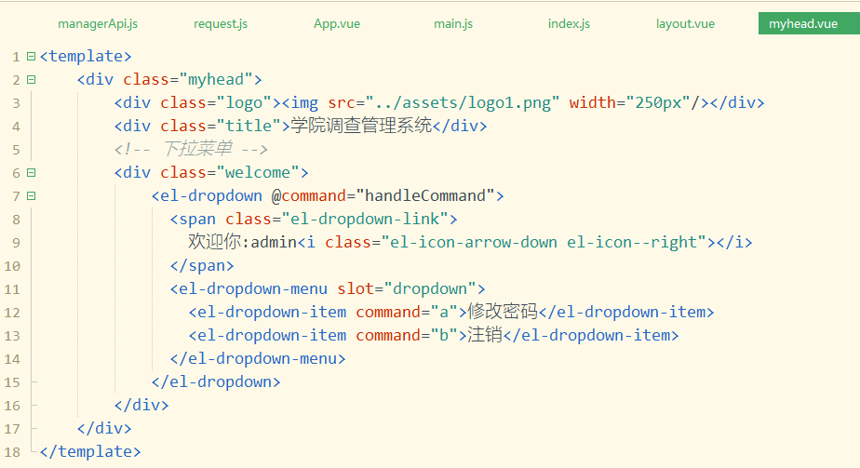

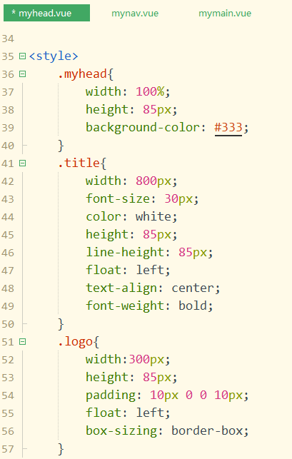

1. 为头部组件添加下拉框

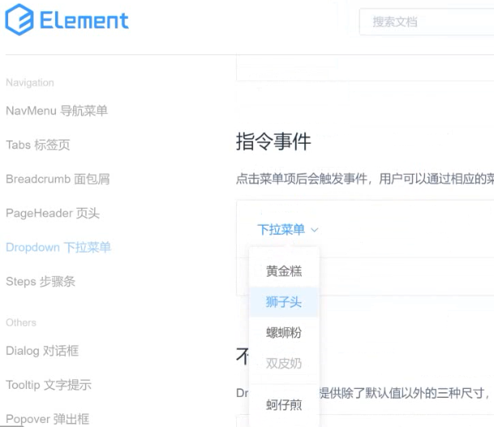 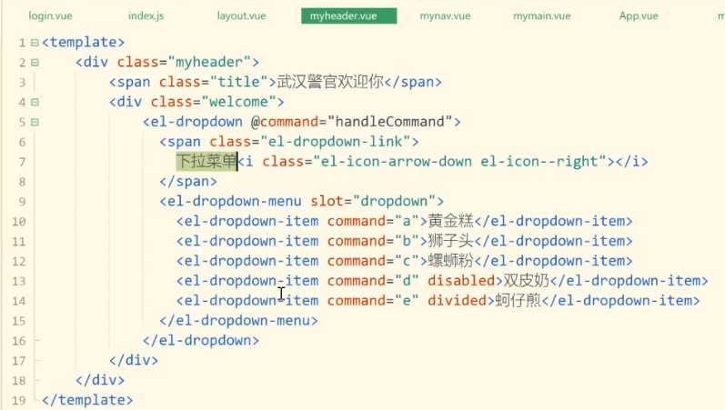

1. 复制下拉菜单官网的样式🡪进一步修改下拉菜单内容🡪设置其他样式

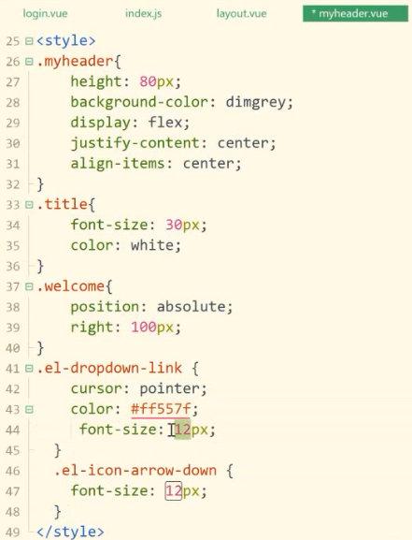 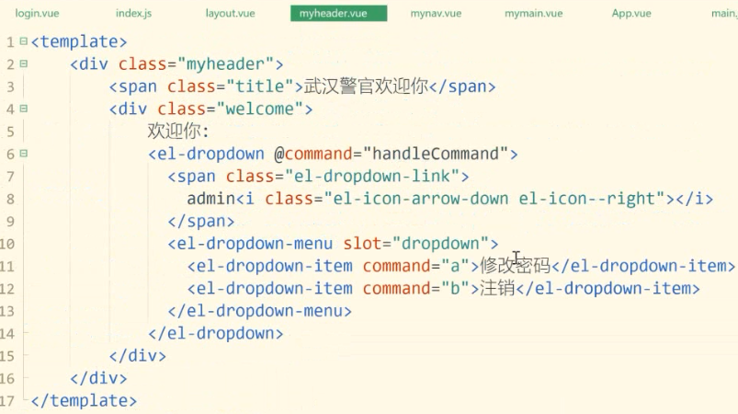

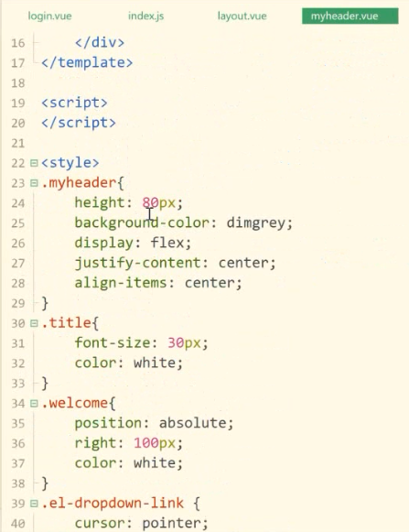

1. 为下拉添加事件,

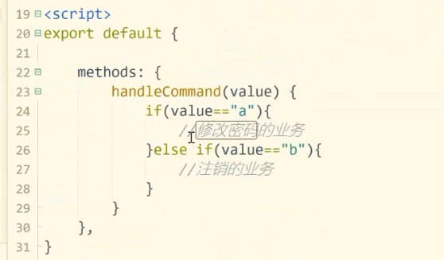

1. 去官网复制左侧导航🡪修改文字等🡪找图标替换.

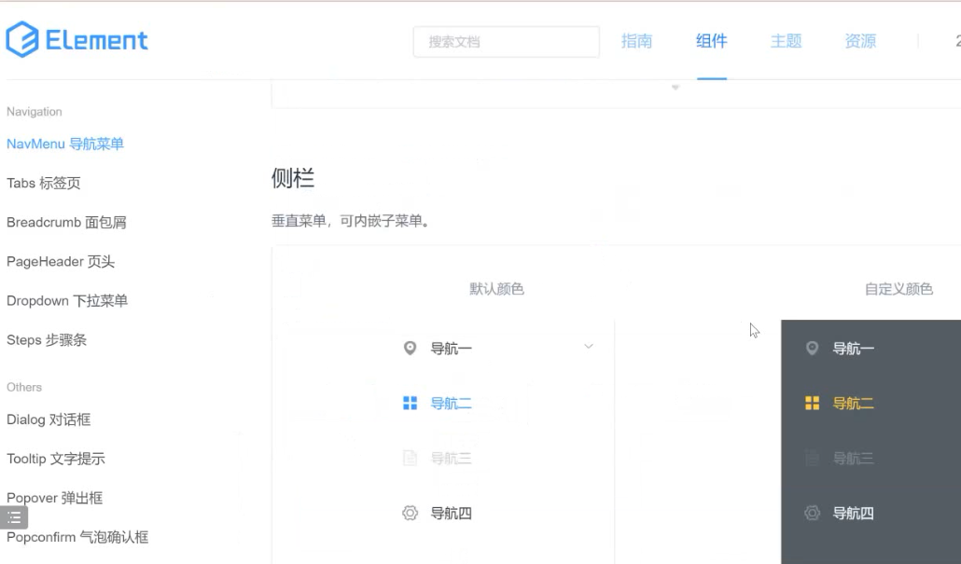

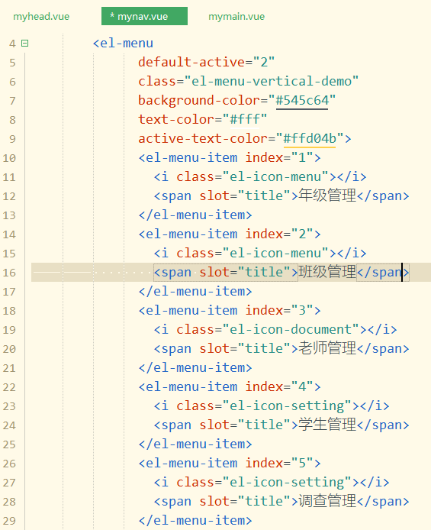

1. 创建老师,学生,课程管理子组件, 🡪修改导航index属性,运行点击左侧导航测试,地址栏会发生变化

注意: 1) 必须在el-menu标签中添加属性:router=”true”导航使用路由, 2) 修改index=”/grade/home” 跳转路径)🡪在index.js路由配置中修改嵌套路由 : children🡪在mymain中指定渲染出口router-view

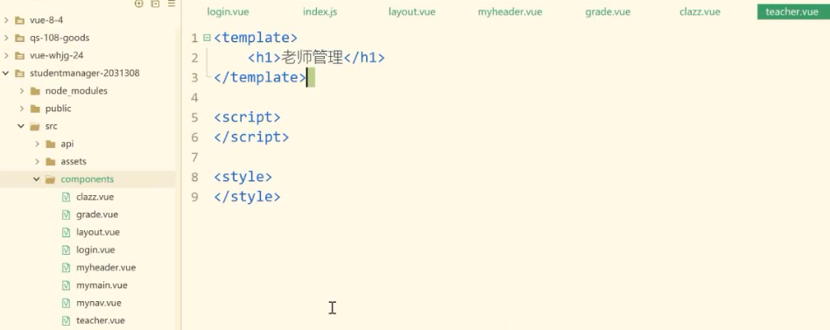

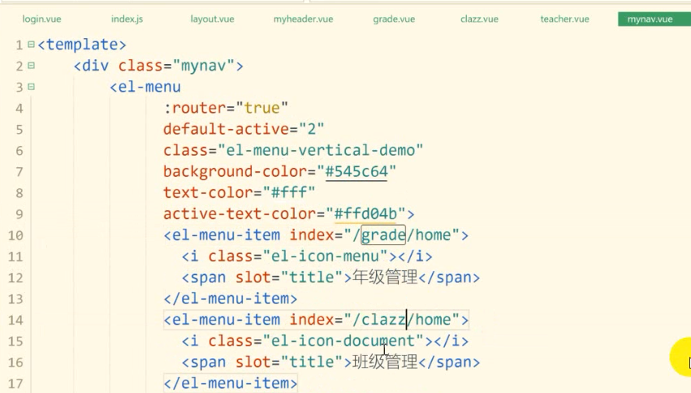  
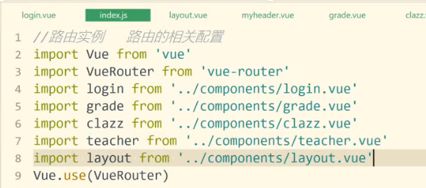

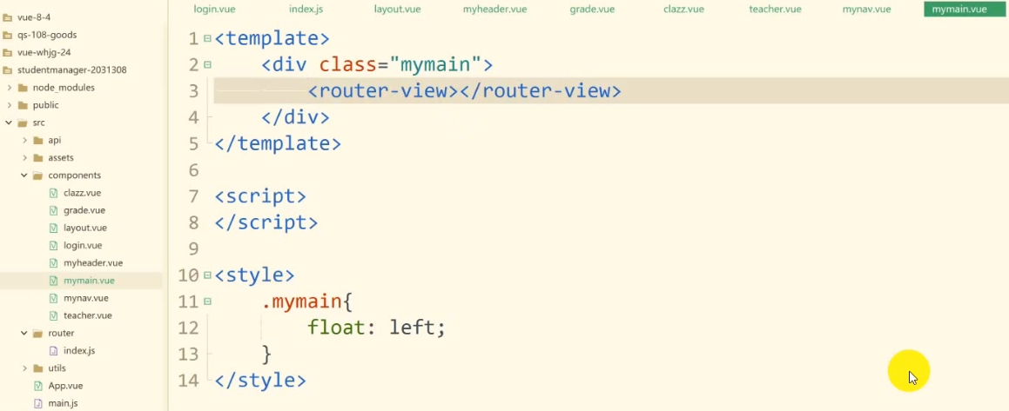

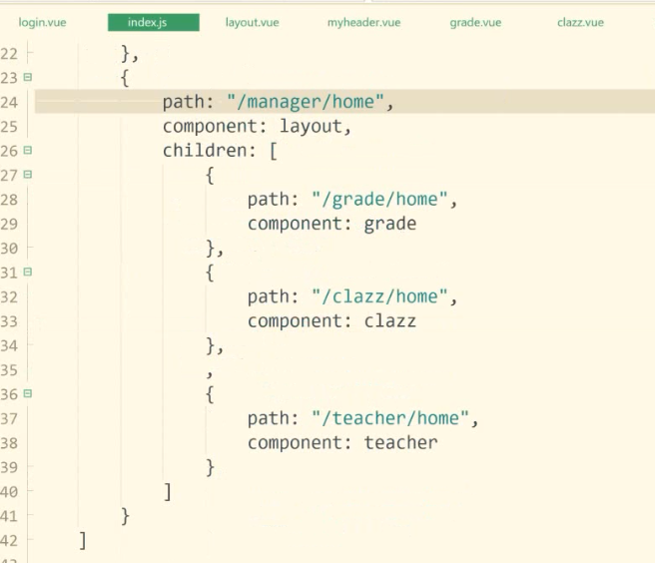

登录成功,应默认第一个年级被选中,页面也显示年级管理.修复bug(导航mynav中绑定默认选中属性,设置绑定属性的值)🡪但刷新后应该显示的仍是选中的页面, 比如老师管理. 🡪(在钩子函数中)所以应获取地址栏hash值, 显示给默认选中. # /grade/home 就是hash值, 截取#以后的.

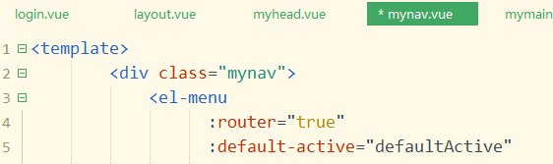

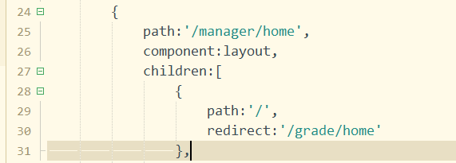

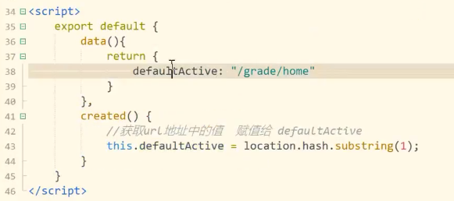

## 老师管理页面

1. 制作班级管理搜索条件和老师管理搜索条件🡪复制官网行内表单🡪修改绑定对象和属性,方法🡪运行后发现位置不对, 由于在login页面中设置过.el-form样式, 所有表单都受影响,因此改为只对当前页面有效即可. 在login页面style添加scoped 🡪 修改主页面浮动和内边距.

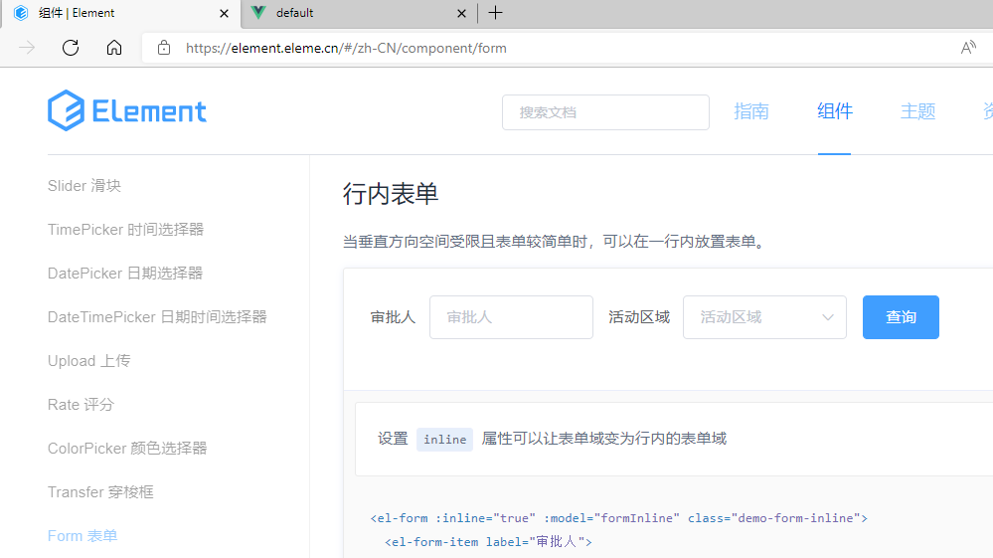

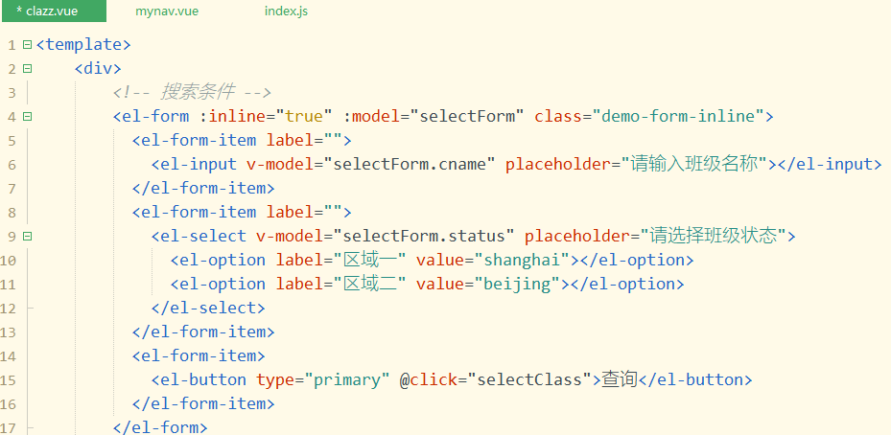

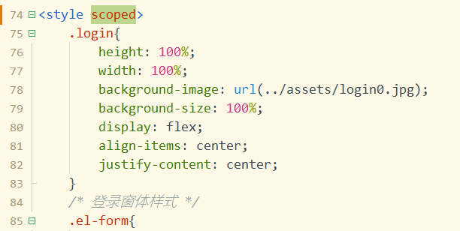

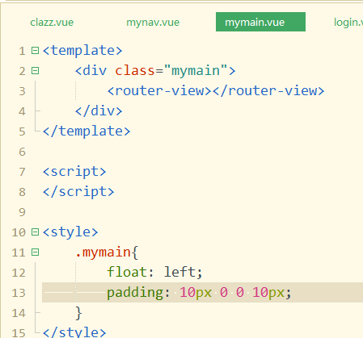

1. 制作班级状态下拉框(select选择器)🡪定义数据statuList🡪复制后修改遍历的数据

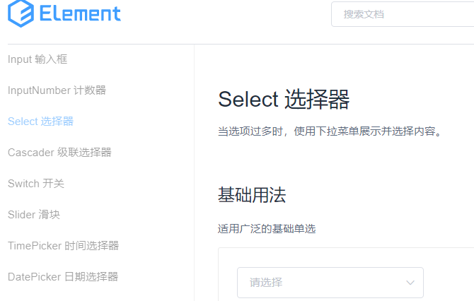

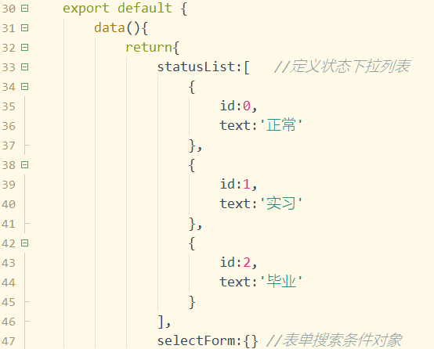 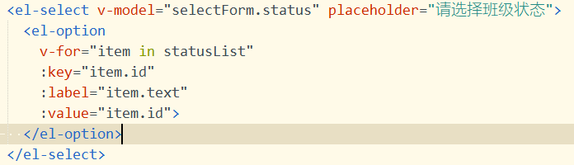

1. 为表单添加可以删除条件叉叉, **clearable属性.**

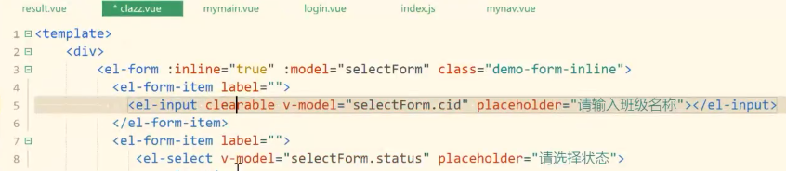

1. 首先编写查询老师列表功能: 复制老师条件搜索表单(定义和班级一样的属性等)🡪定义分页属性**selectForm:{ page:1, size:5}**🡪在teacherApi中定义多条件分页查询老师列表的方法(**传入的是selectForm对象**, 包含了tid,tname, page,size的信息)🡪于是可以使用析构函数析构出每个属性的值存于属性中, 给params赋值. 🡪查询老师方法调用api的list方法{data}析构函数等同于resp.data(解决跨域问题),打印data查看数据

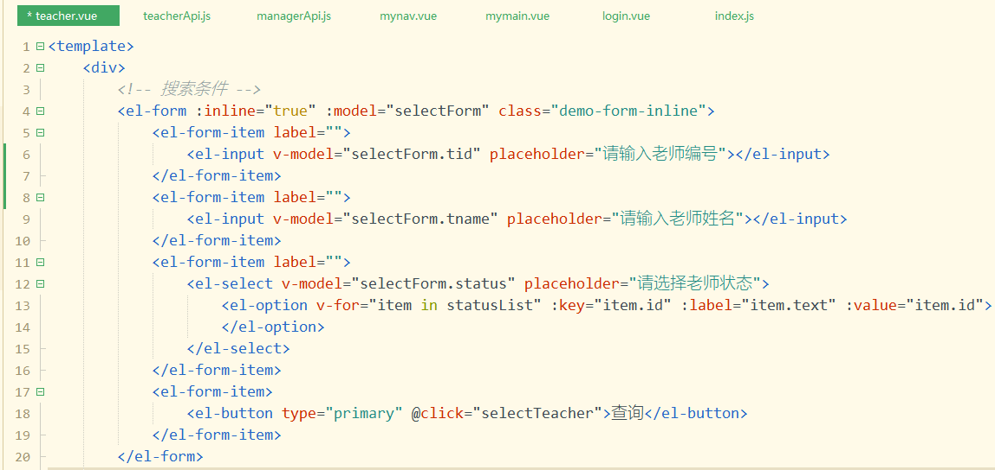 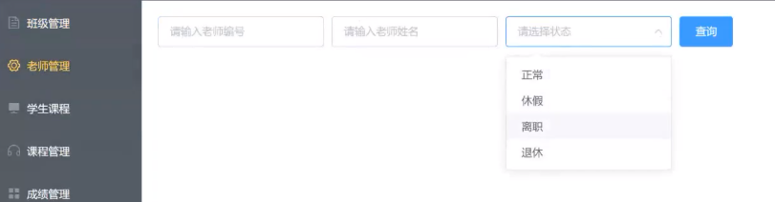

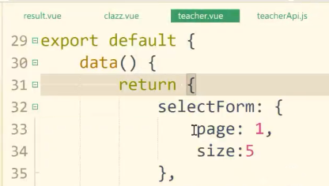 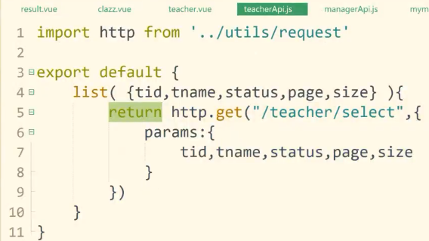

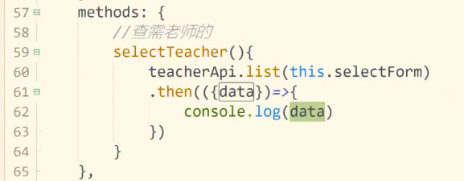 

1. 建议下载插件🡪方便查看数据

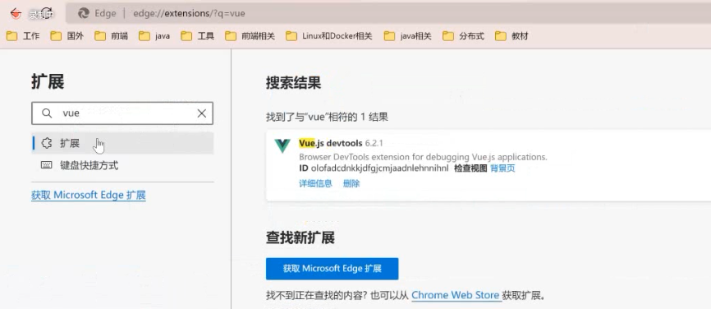

1. 给总条数total数据+teacherList数据赋值.

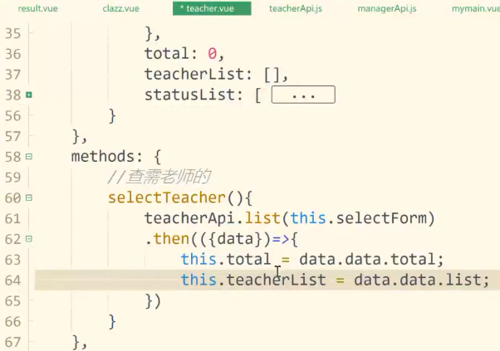

1. 老师列表表格显示: 复制官网table🡪修改表格:绑定数据等🡪窗体加载时显示表格数据🡪处理时间格式: application.properties中配置spring.jackson.date-format=yyyy-MM-dd

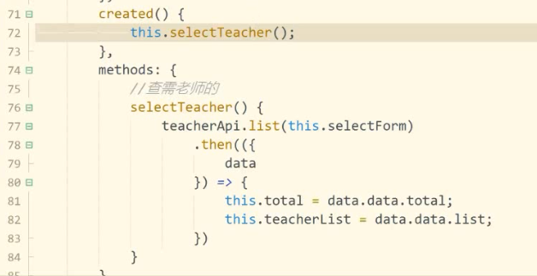 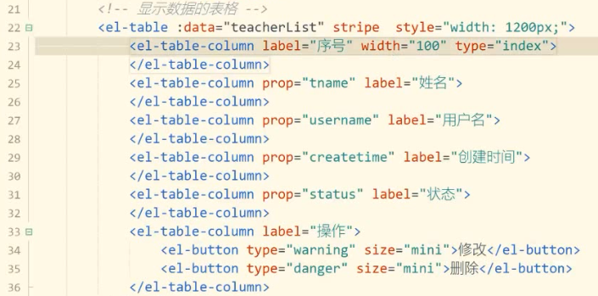

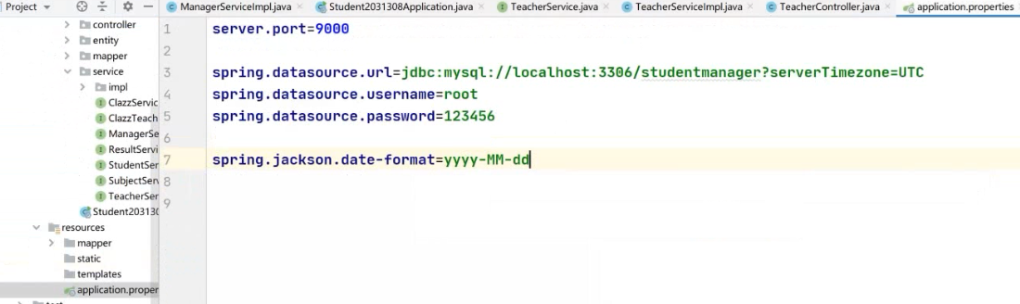

1. 状态: 使用标签显示性别,类型,状态🡪官网: Tag标签🡪由于表格取不到status的值,所以借助**插槽,**取出status进行判断🡪

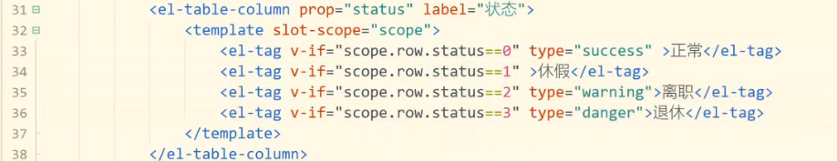

1. 不带条件查询时存在bug🡪后台TeacherController中应考虑空字符串的判断.

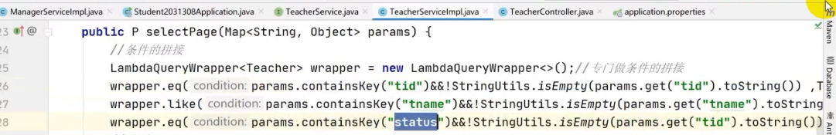

1. 制作分页功能: 复制分页(完整功能的分页)🡪修改current和page-size🡪编写分页改变时运行的方法.分页功能完成

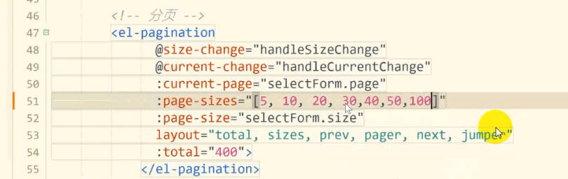 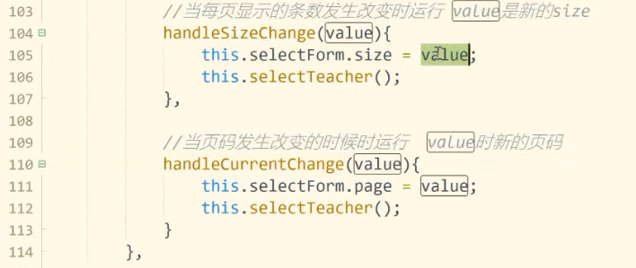

修改老师的序号, 第二页从6开始 , 创建getIndex方法,绑定时无参, 下方带默认value参数.



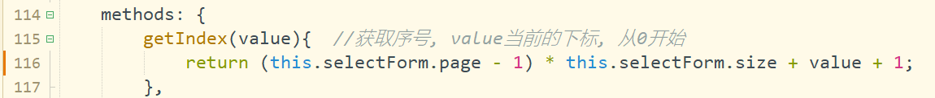

## 修改和新增老师功能

1. 制作编辑老师对话框, 官网复制自定义内容版块(打开嵌套的表单)后修改属性🡪数据中添加对话框**是否打开变量和老师对象,表单文字宽度**🡪调整样式,总宽度35%-->为新增和修改暂时添加点击事件, 点击后弹出窗口

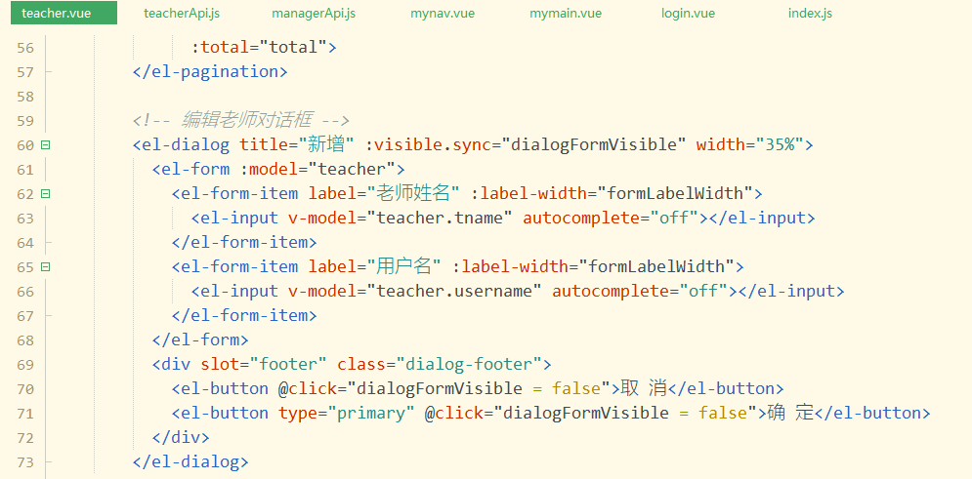 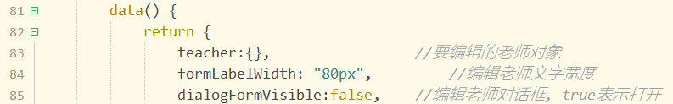



 添加新增按钮

1. 修改时应该传入要修改的老师对象, 使用插槽获取对象,单击修改按钮时传入teacher=scope.row.存在bug,( teacher=scope.row 等同于teacher指向数组中的杨永康, 修改teacher杨永康跟着变.所以指向杨永康的复制比较合理.)

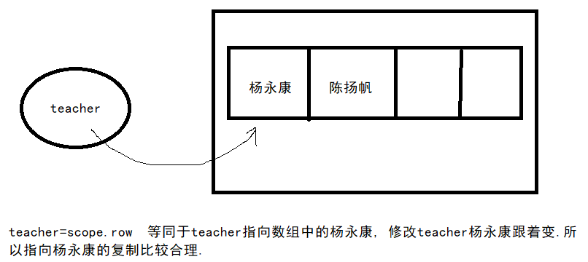

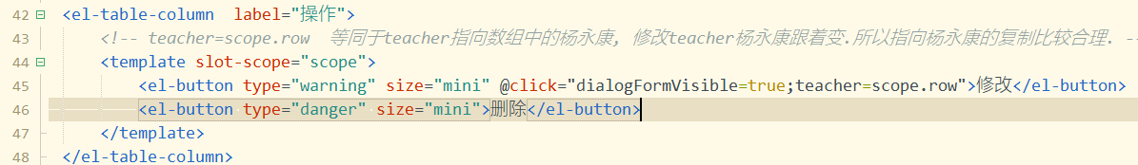

1. 修改方法: teacher指向克隆的杨永康 teacher={...scope.row}, 修改克隆体时不会影响数组的原对象.

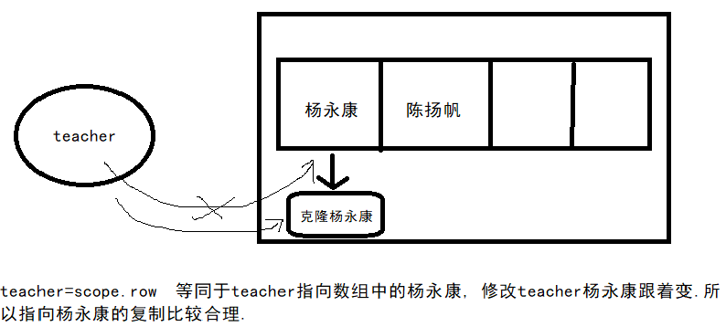



1. 对话框标题文字的判断, 根据teacher对象判断是新增还是修改, 新增时传入空对象





1. 修改和新增功能编写api🡪调用api方法, 注意传入teacher对象, 修改put, 新增post请求

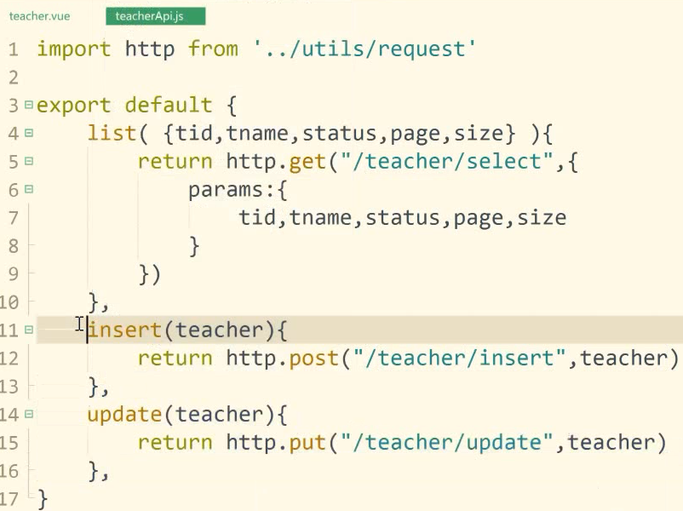 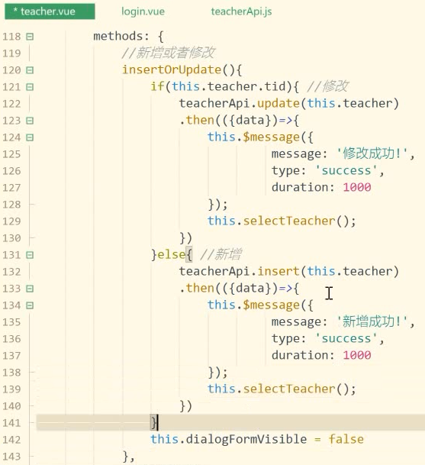

1. 此时测试修改和新增, 新增时报错(rawPassword), 提示密码不能为空, 因为我们为密码加密了. 🡪**直接实体类设置默认密码即可,创建时间和状态均设置默认值**🡪再次新增测试成功了, 不过应该新增的数据显示第一行, 因此在分页前添加排序.

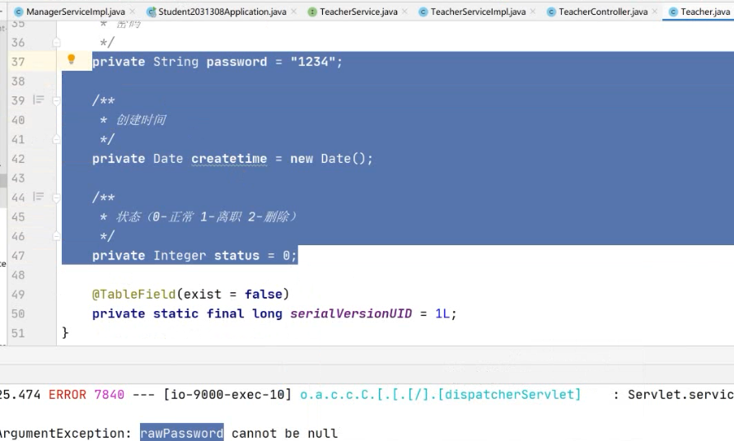

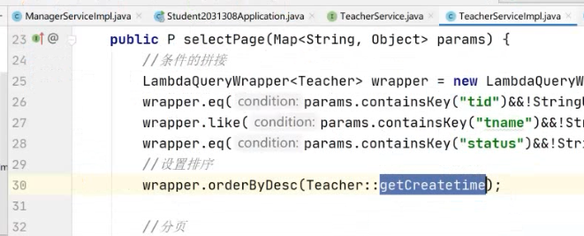

1. 解决时区bug: 新增的日期是昨天, 修改配置文件, 添加json时区+修改url.

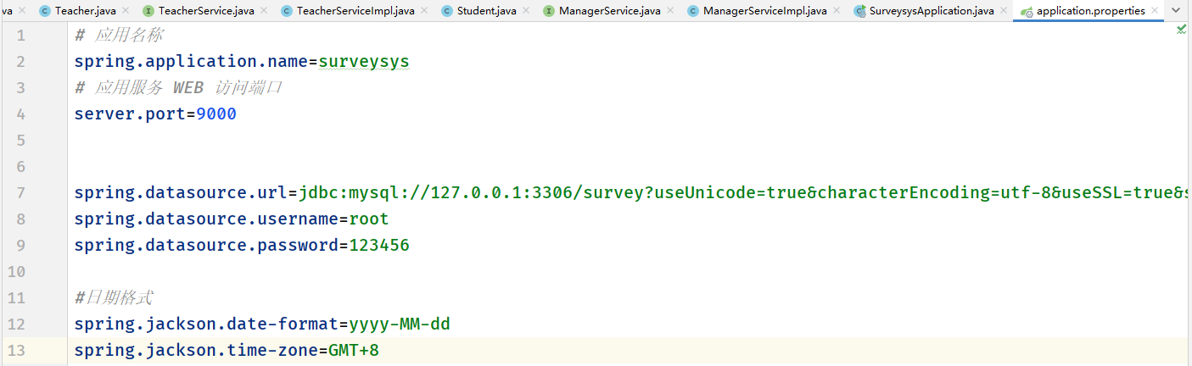

1. 删除功能(delete请求)🡪确认删除: 方法1: 用气泡确认框.-->删除直接调用了方法, 没有确认就删除了🡪根据气泡下方**Events提供的confirm点击确认时触发**, 修改确认和取消属性按钮.



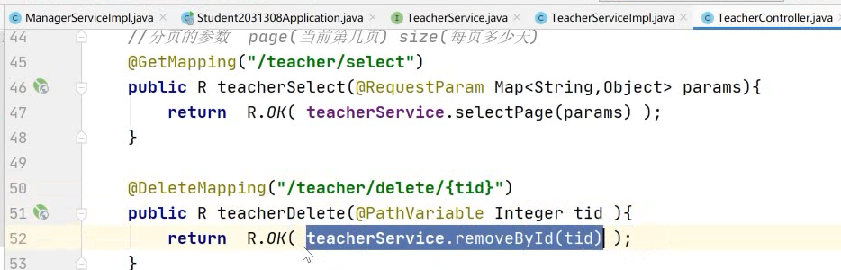

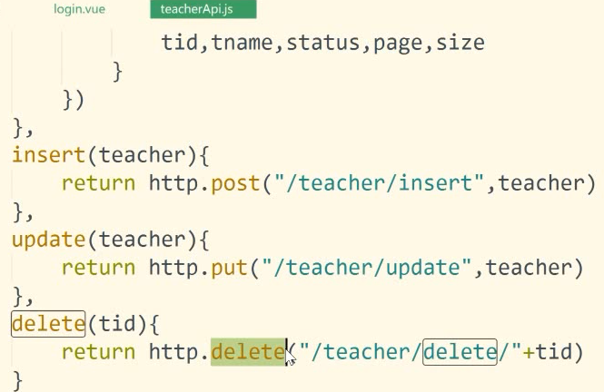

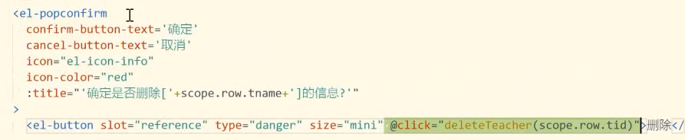

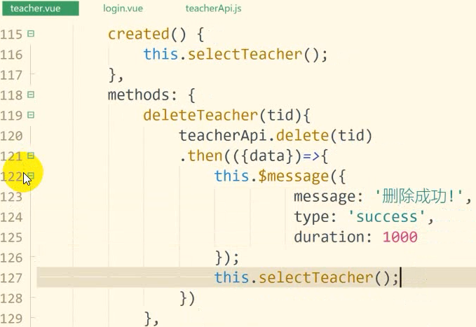

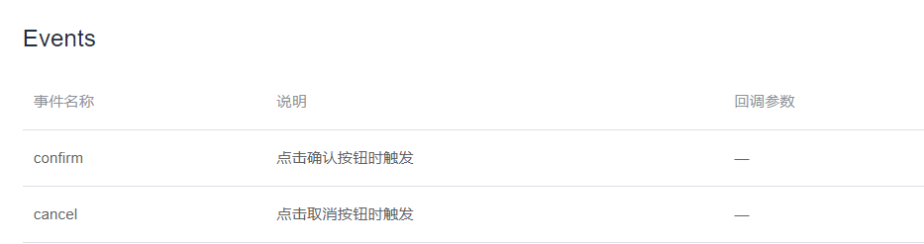

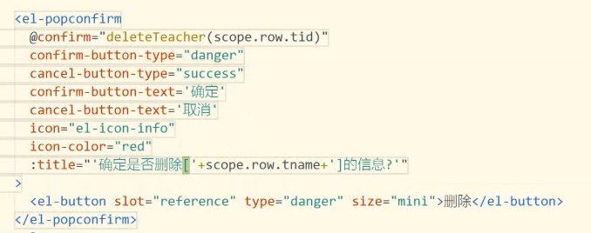

## 班级管理分页查询+移除带班老师

1. 班级管理效果图

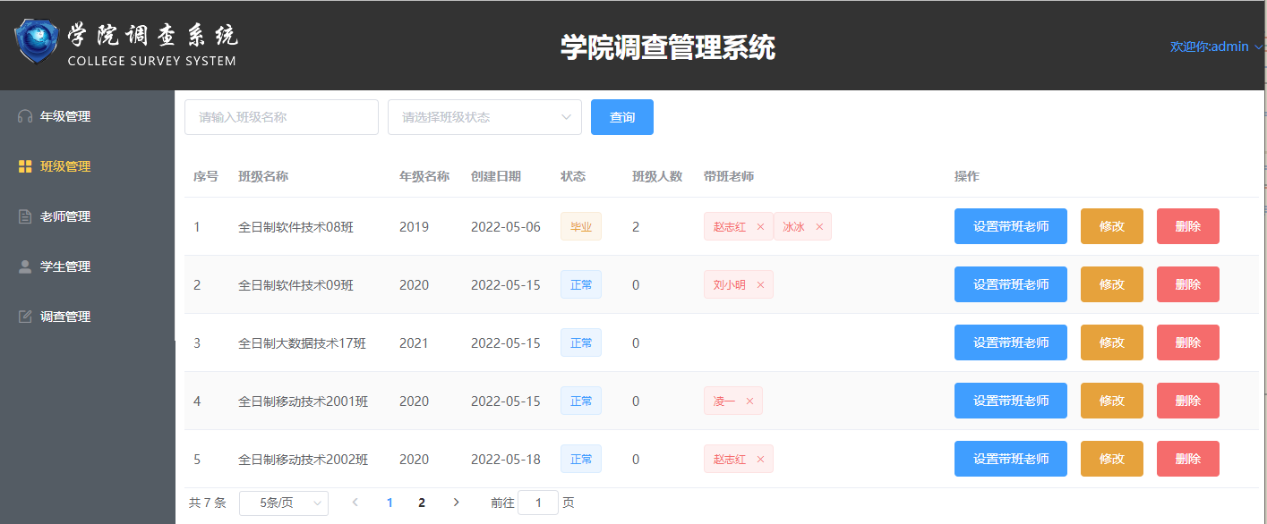

1. 分页查询基本的班级列表(和老师的思路一样)

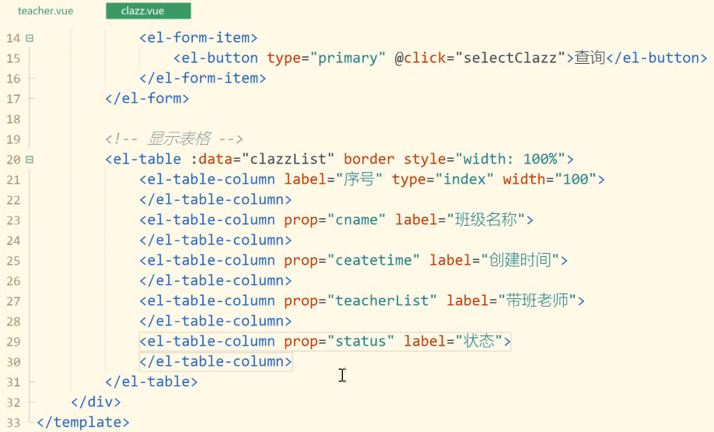

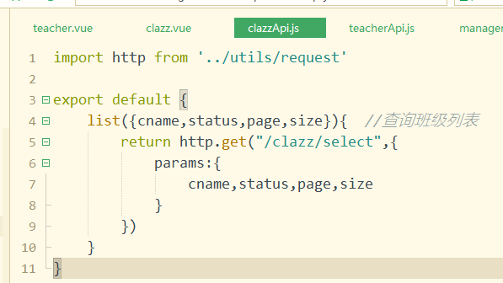

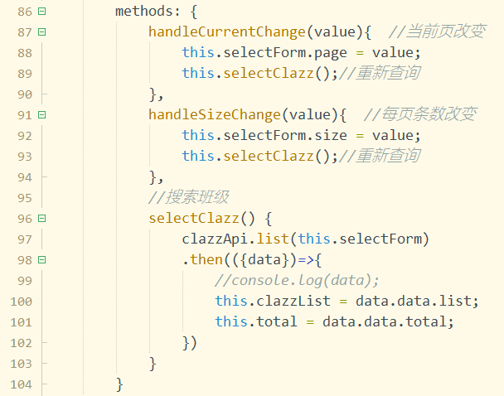

1. 使用标签更改班级状态

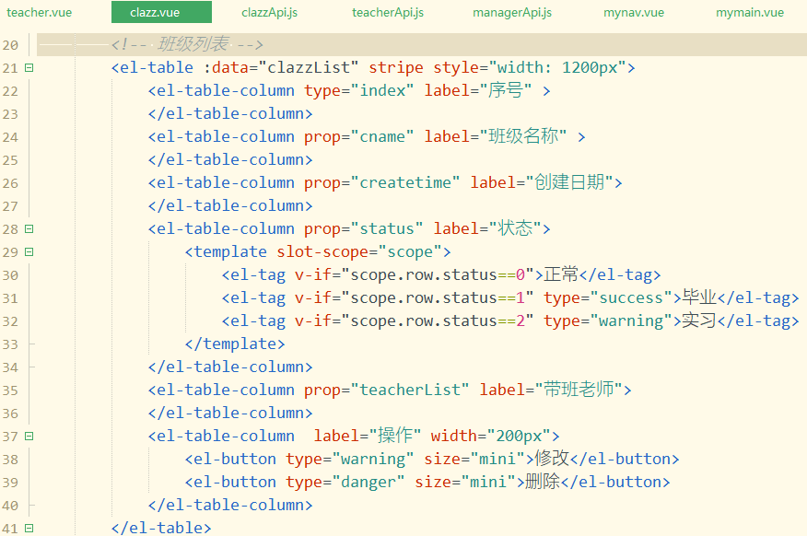

1. 修改正确的序号





1. 查询 年级名称 班级人数 带班老师集合 等拓展信息:

1) 创建ClazzVo视图类, 继承clazz , 额外三个属性老师列表gradeName , count, teacherList

2) 创建getClazzVo方法: 把班级集合转为vo类型的集合. 把之前查询到的班级列表, 根据cid在clazzTeacher表中查询对应的clazzTeacherList(存放班级老师的对象)

3) 再取出所有的老师ids,从班级老师的集合中通过中间操作(使用静态的方法引用)获取

4) 根据老师的ids查询老师的集合.放入vo对象的teacherList属性中.返回vo对象

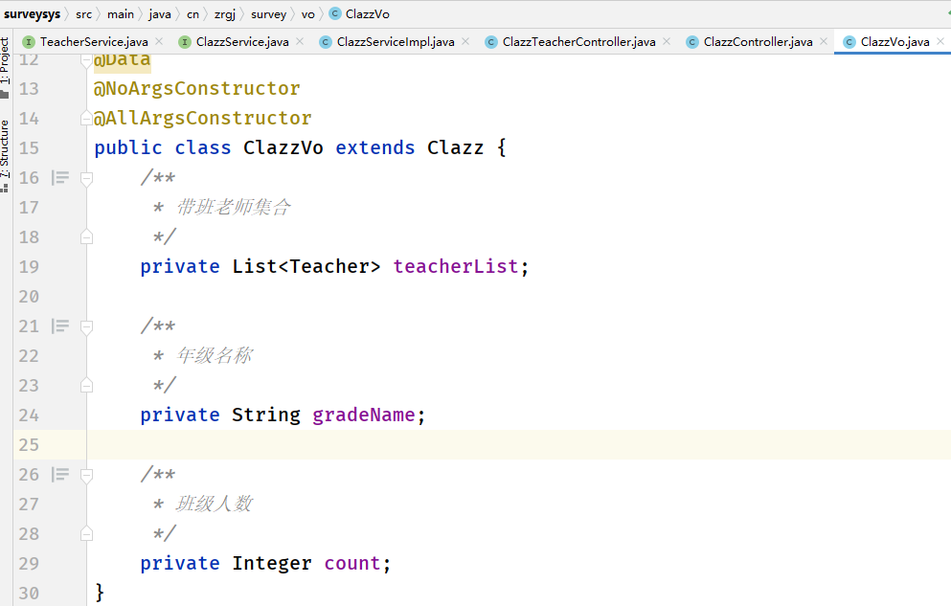

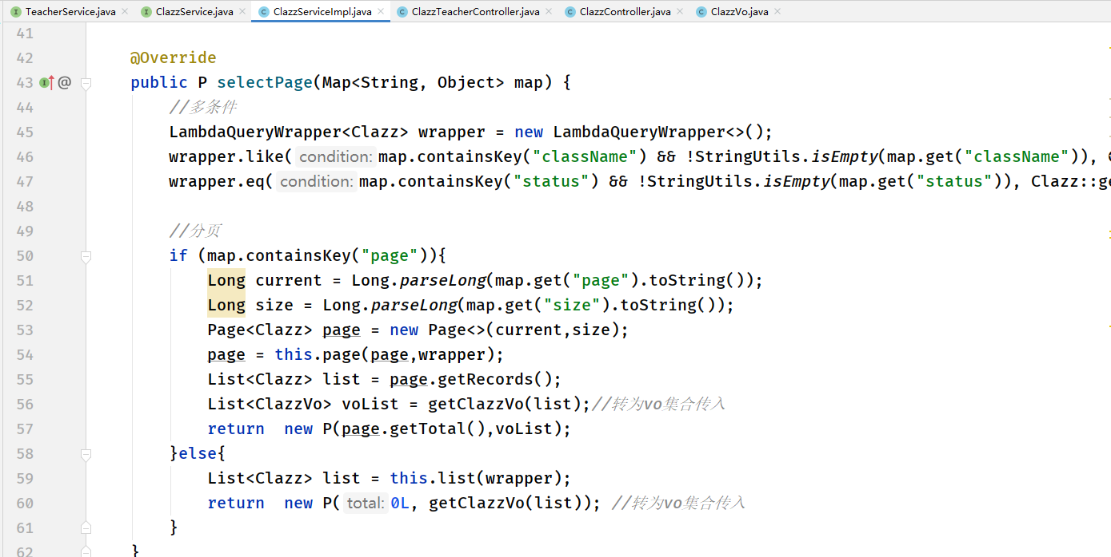

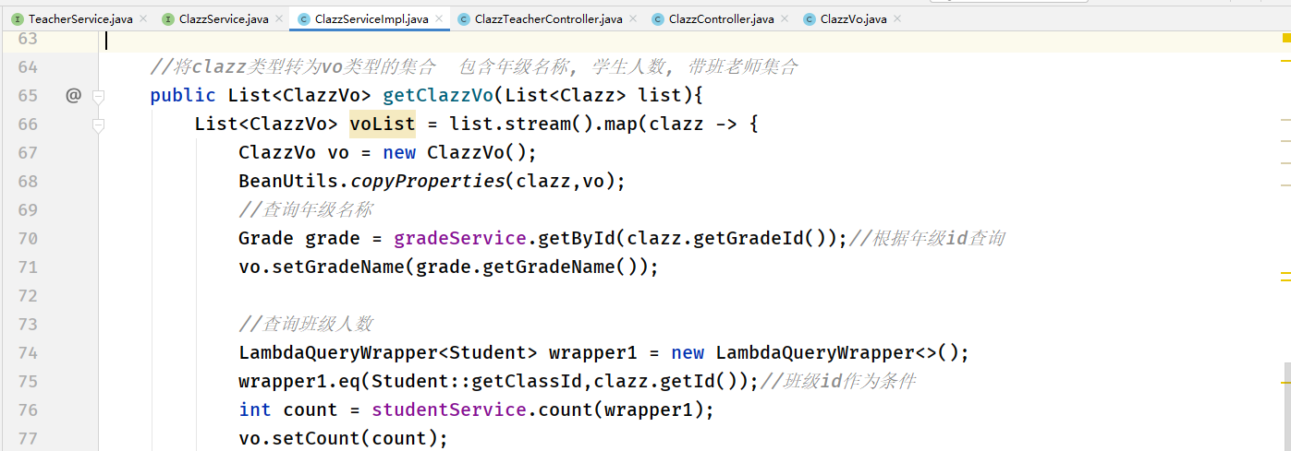

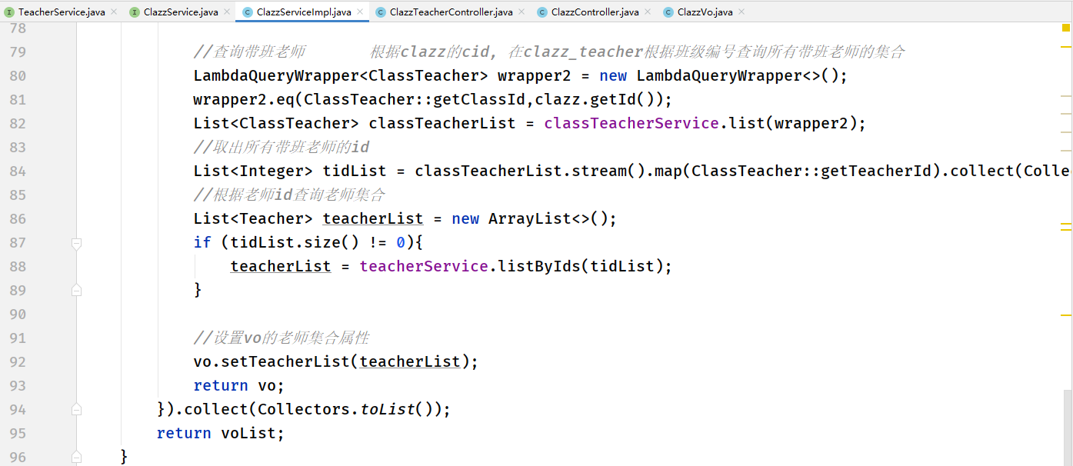

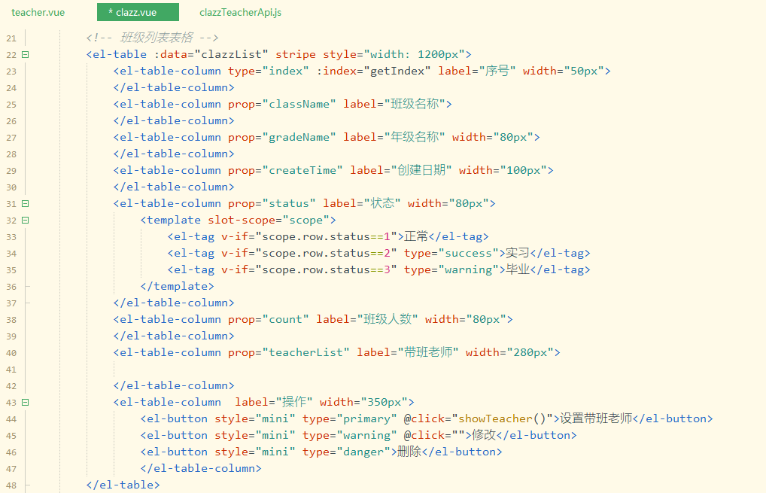

1. 测试: 此时F12可以查看到 年级名称 班级人数 带班老师集合(显示undefined) 🡪 使用插槽取出带班老师集合进行遍历🡪改为标签显示更方便操作

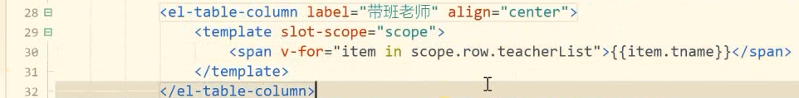

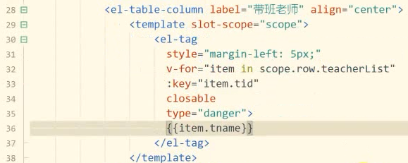

1. 添加条件 年级下拉框

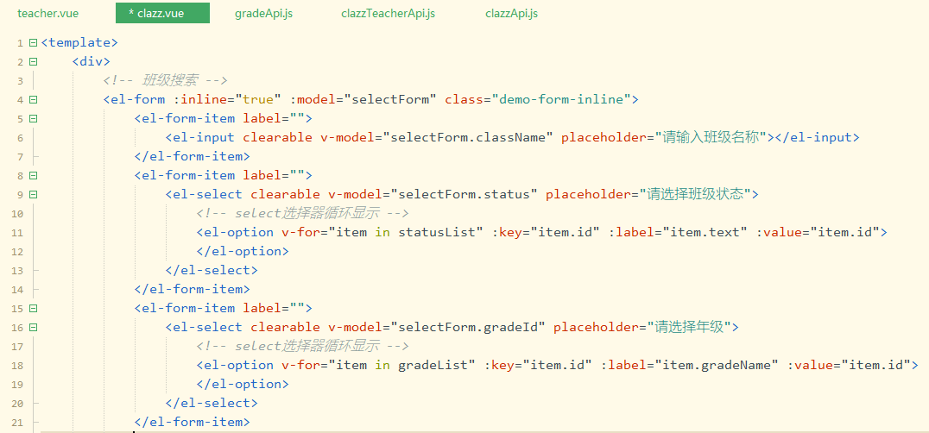

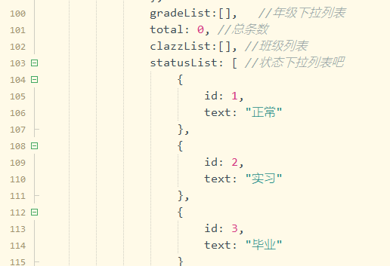

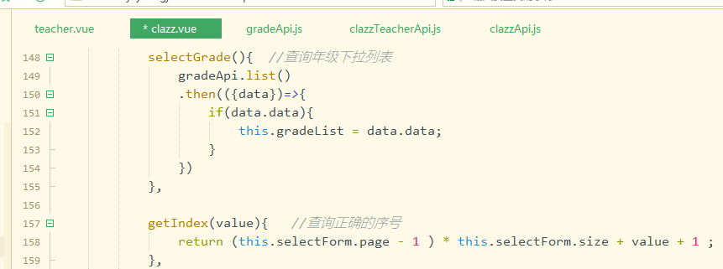

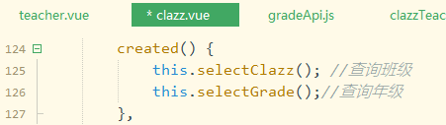

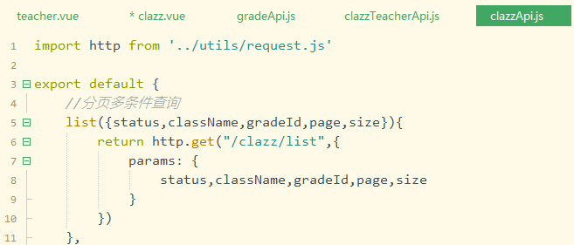

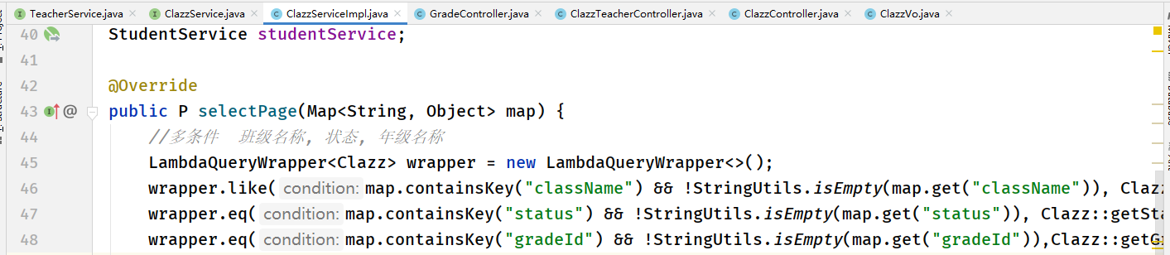

1. 移除带班老师功能: 老师标签的叉叉,根据官网标签下的event事件🡪移除带班老师根据cid和tid移除, scope.row是一个clazz对象可以得到cid, item是遍历老师集合后的老师对象可以得到tid.

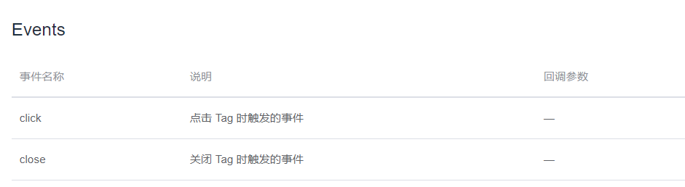

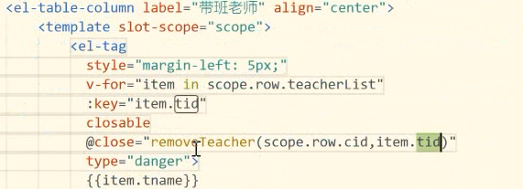

1. 创建clazzTeacherApi添加移除老师方法, 传入cid和tid.-->调用移除方法.-->测试查看发出的请求🡪移除带班老师,注意都是delete请求, 请求不对,也会造成跨域问题

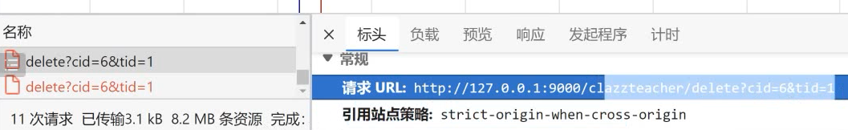

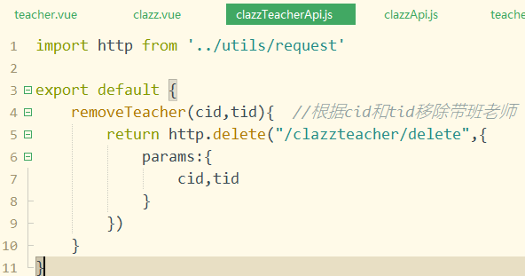

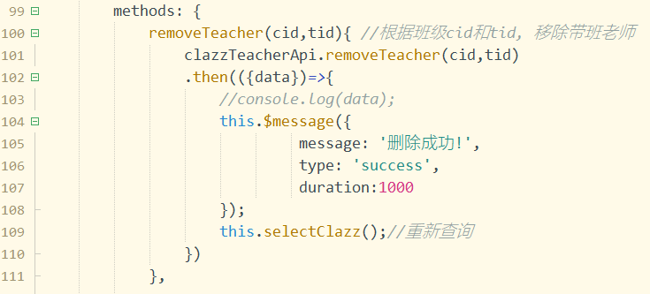

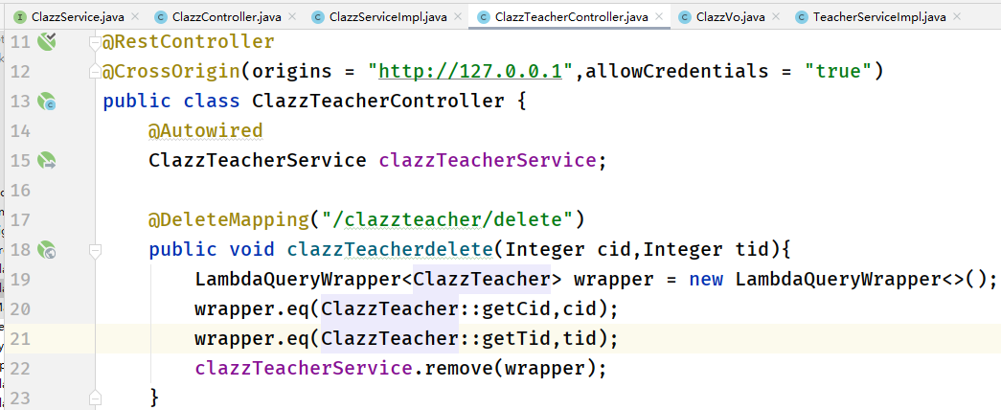

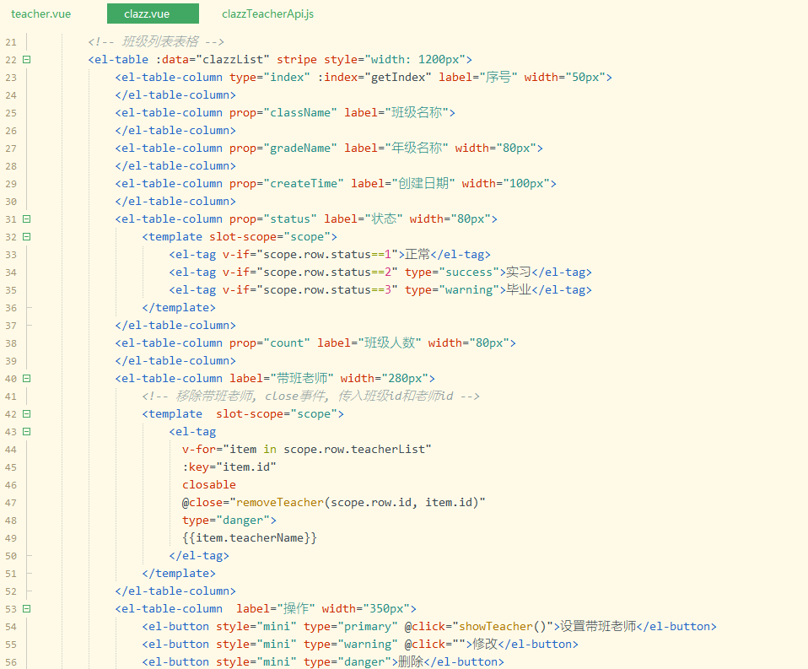

## 设置带班老师

1. 添加设置老师按钮. 🡪定义对应的变量teacherForm,封装查询老师的分页等信息🡪点击后表格弹窗先尝试显示所有老师列表(调用teacherApi中的list方法)🡪为老师列表添加分页



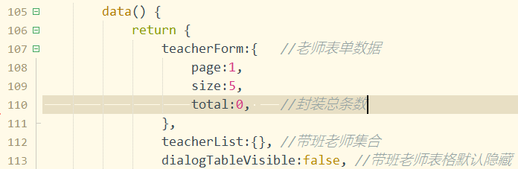

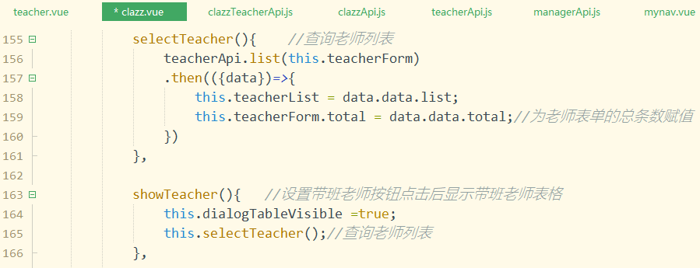

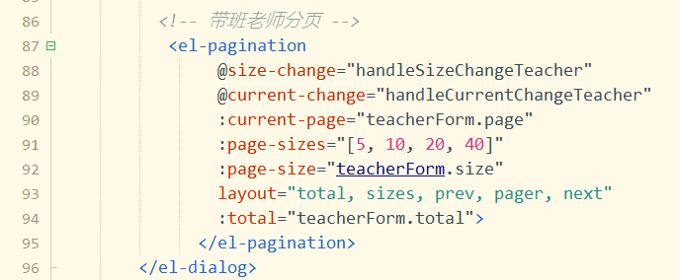

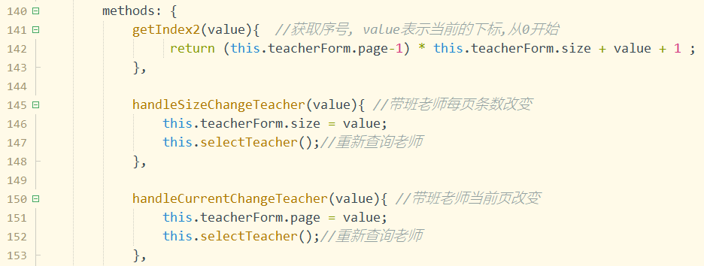

1. 筛选出不带这个班的老师列表(为teacherForm对象添加cid, 点击设置带班老师按钮时使用插槽传入cid, 为showTeacher方法添加参数cid, 并为teacherForm.cid赋值封装cid至对象中.)🡪修改老师teacherApi的list方法, 直接传入teacherFrom整个对象,不析构了🡪后台teacherServiceImpl的多条件分页查询老师方法,添加cid的判断🡪添加确定和取消按钮



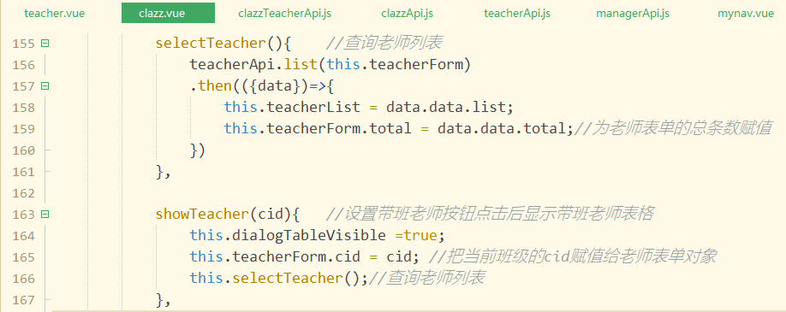

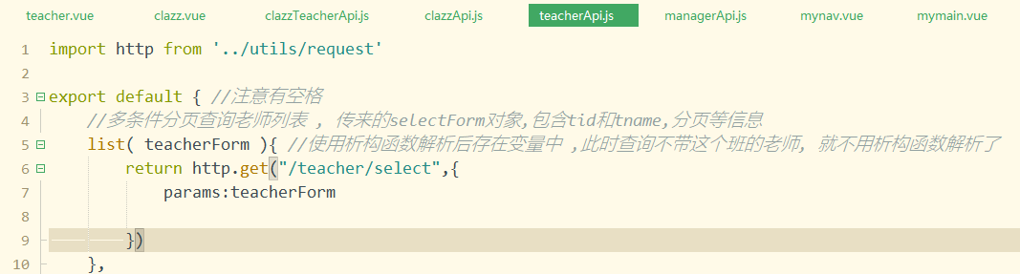

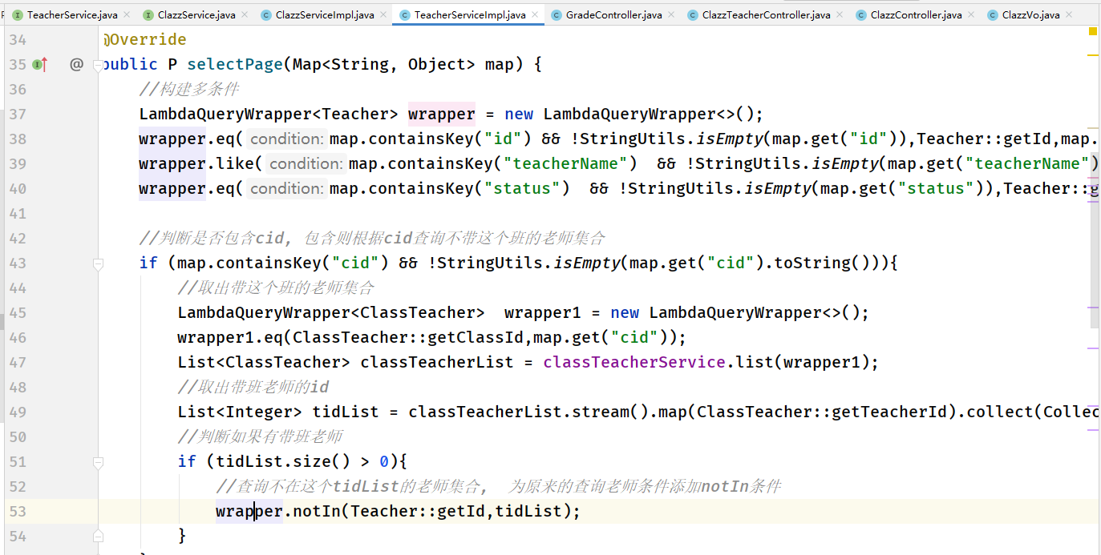



1. 全选或多选老师功能: 添加全选按钮type=selection🡪🡪参照官网表格右侧的带全选按钮的表格, 添加事件@selecttion-change-->定义选中的老师数据-->定义方法, 测试F12查看vue插件下选中老师的值.

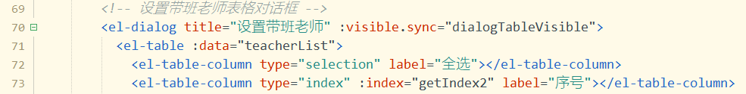

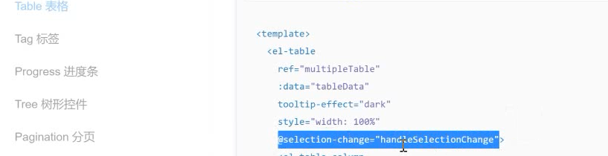

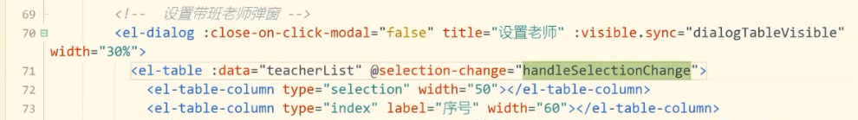

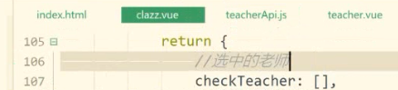

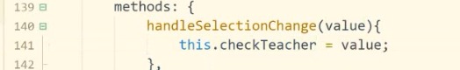

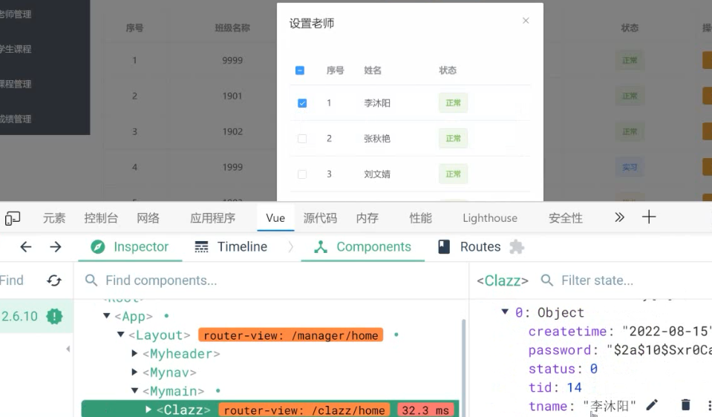

1. 筛选出正常老师🡪处理全选按钮缓存问题, 上一页选中的老师保留选中状态.(根据官网提示row-key的作用反显选中的数据)🡪为确定按钮绑定方法addTeacher

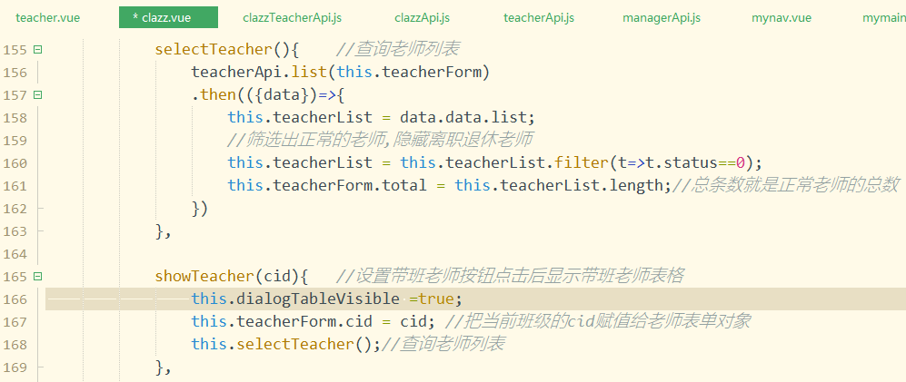有问题

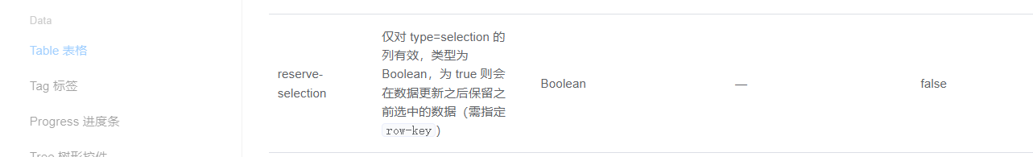

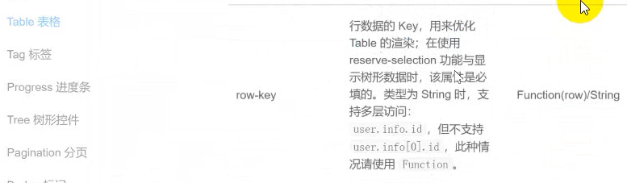

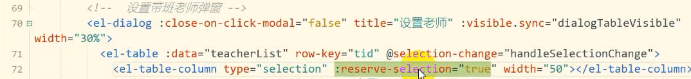



1. 同时添加多个带班老师: 为clazzTeacher表同时添加多条数据, 传入cid和tid. 从选中的数组中获取tid和cid, 测试🡪

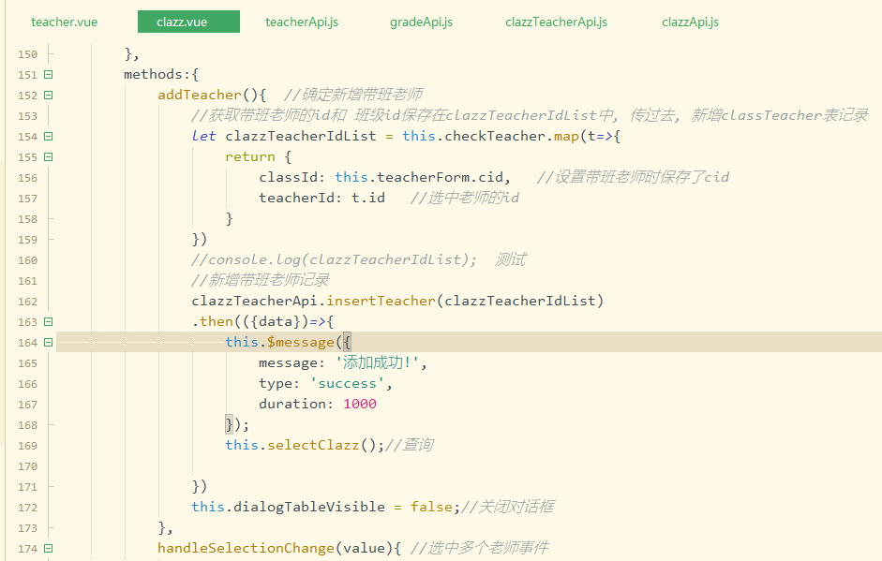

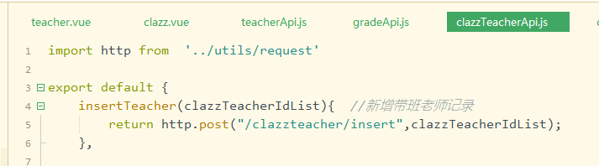

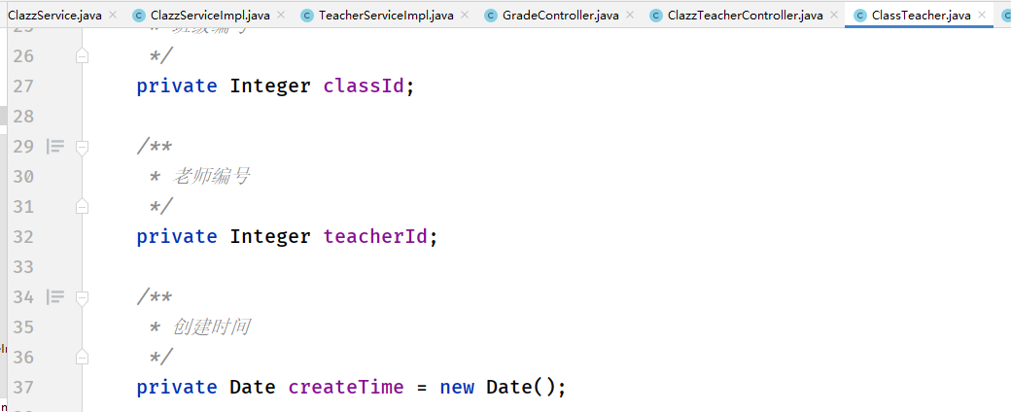 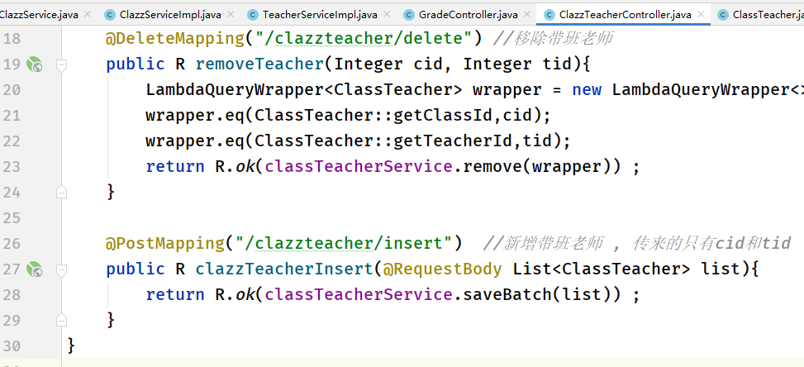

## 班级管理增删改

1. 逻辑删除(不会真的删除数据库)🡪思路: 添加isdelete列, 修改这一列数据, 例如0表示正常, 1表示删除, 逻辑删除的数据只是不在列表中显示🡪数据库增加isdelete列, 实体类添加属性isdelete,

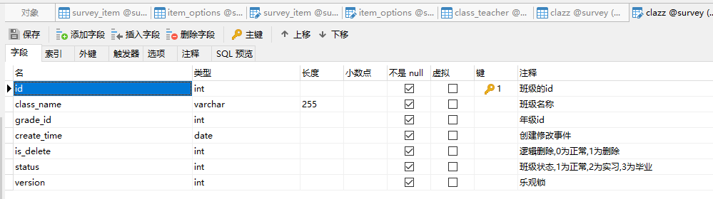

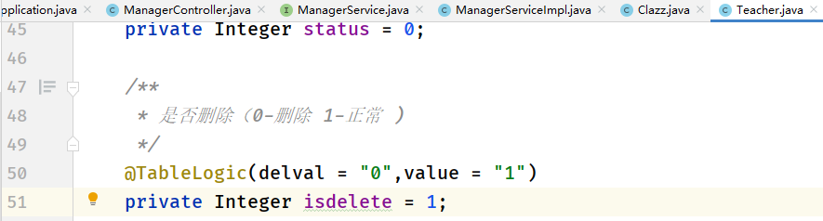

1. 乐观锁(没有锁, 访问速度非常快, 悲观锁:每个数据都加锁,访问速度慢. 公平锁:会排队先来先进, 非公平锁: 不排队.共享锁: 锁了等于白锁,其他人都进不来(读锁).互斥锁: 锁了以后这个锁占用资源,其他人都进不来(写锁).)

乐观锁: 效率很高🡪通过版本号实现, 如果在你修改数据时, 有其他人比你提前修改了数据, 那么版本号会+1, 版本号一旦增加, 你就会重新查询数据, 版本号不一致则修改无效. 🡪例如: 你点击修改按钮后, 人为的去数据库先修改版本号,这是你再提交修改,修改的结果无效.

操作步骤: 为数据库添加version,默认值1(下拉改过空白)🡪为实体类添加注解@Version

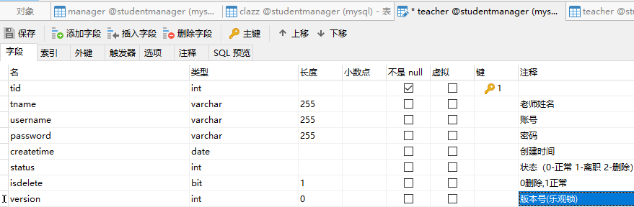

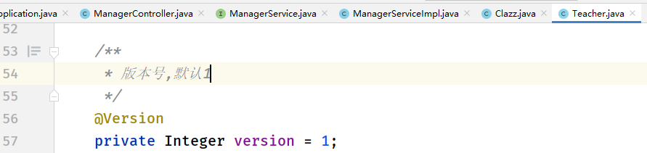

1. 新增和修改班级 (新增仍然传入clazz={})

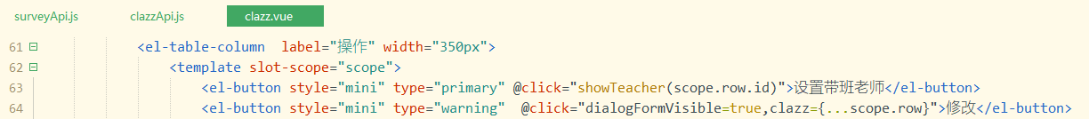

修改时报错Parameter ‘MP_OPTLOCK_VERSION_ORIGINAL‘ not found. Available parameters are [param1, et]

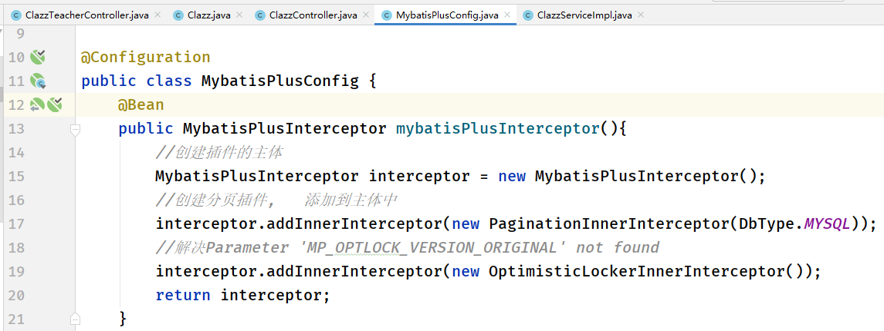

1. 删除班级

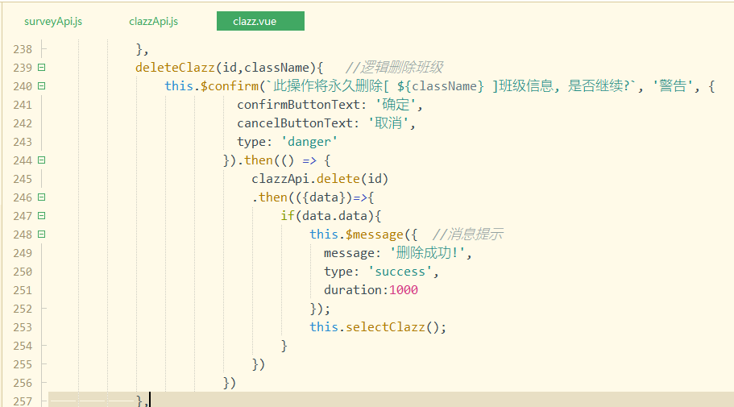

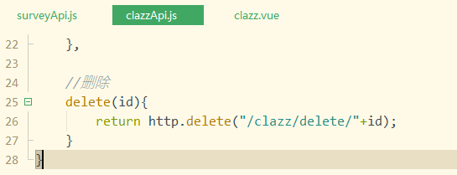

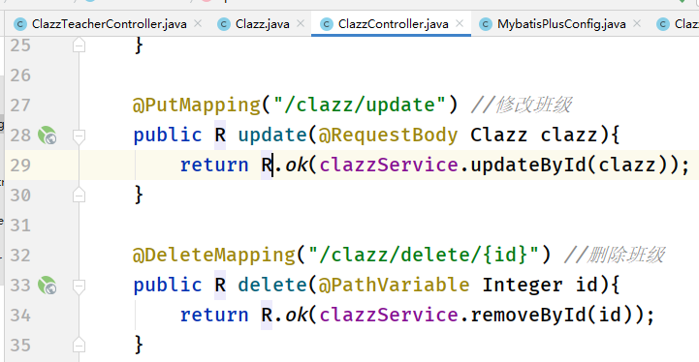

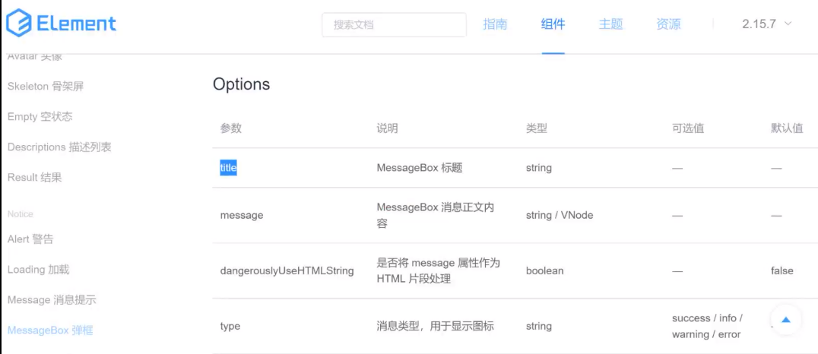

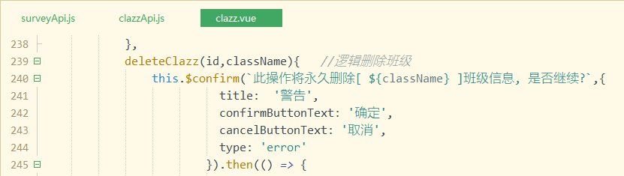

## 增删改查问卷调查列表

1. 创建survey.vue组件, 类似于clazz.vue的方式, 查询条件, 表格, 分页, 新增或修改对话框等

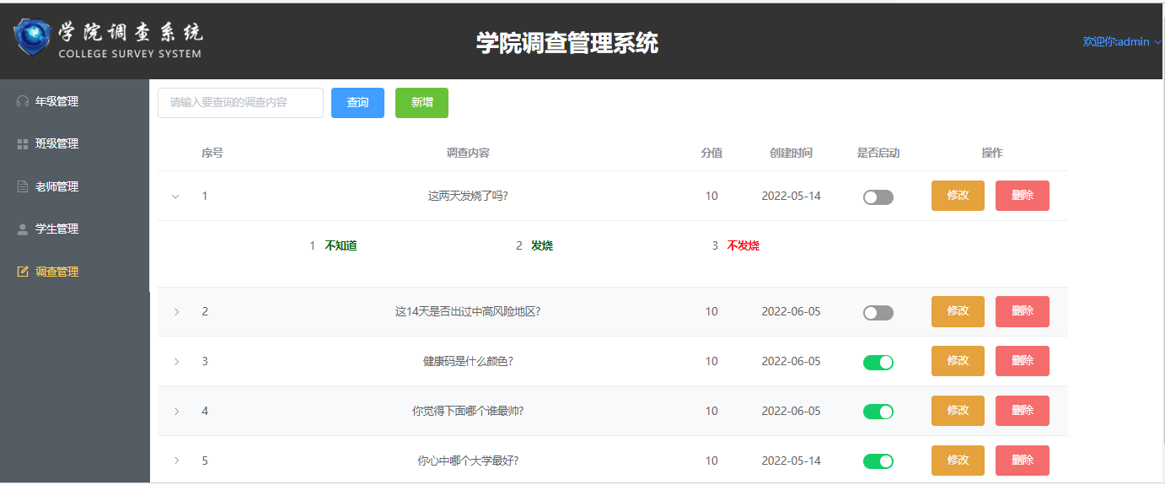

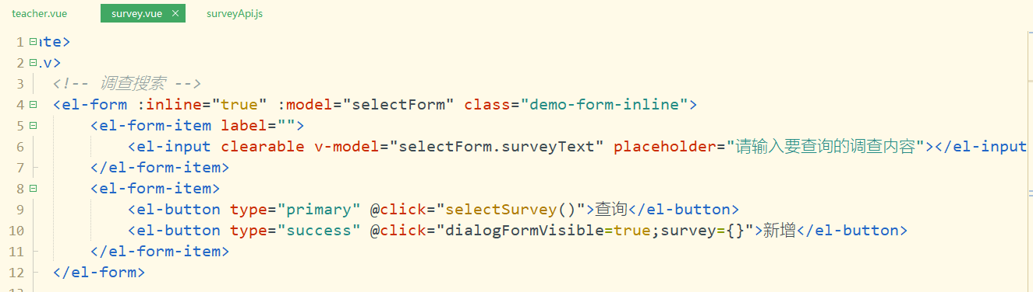

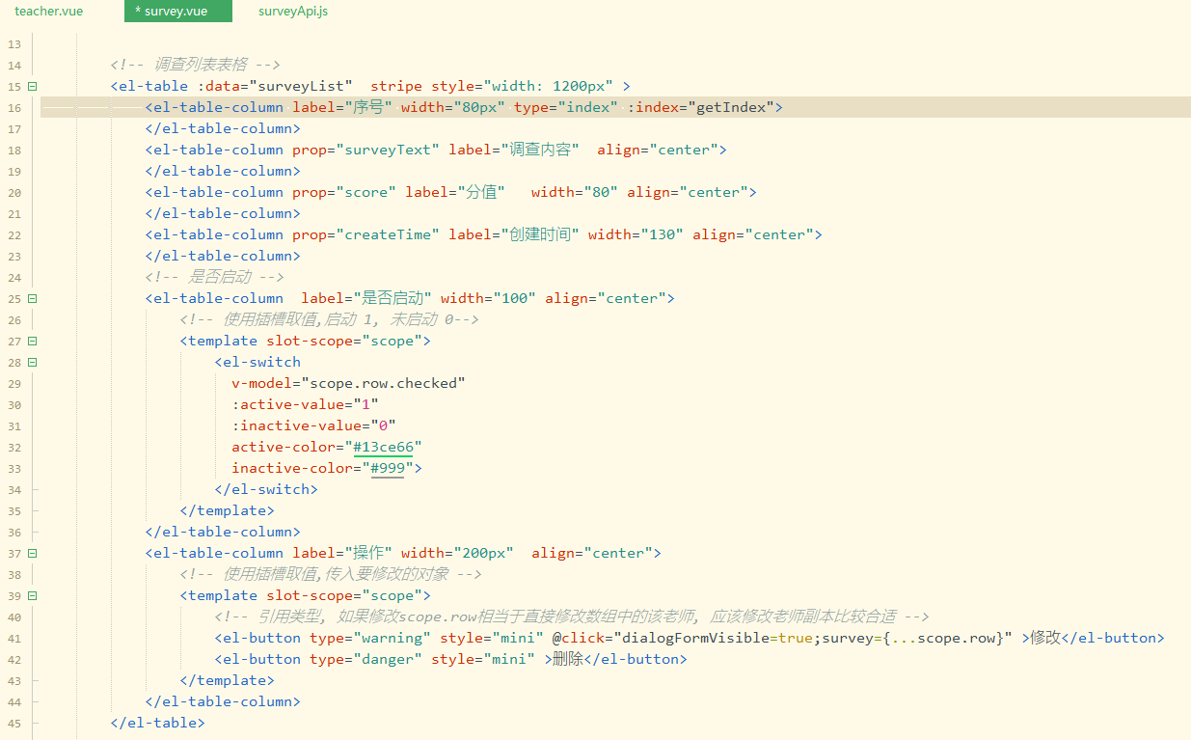

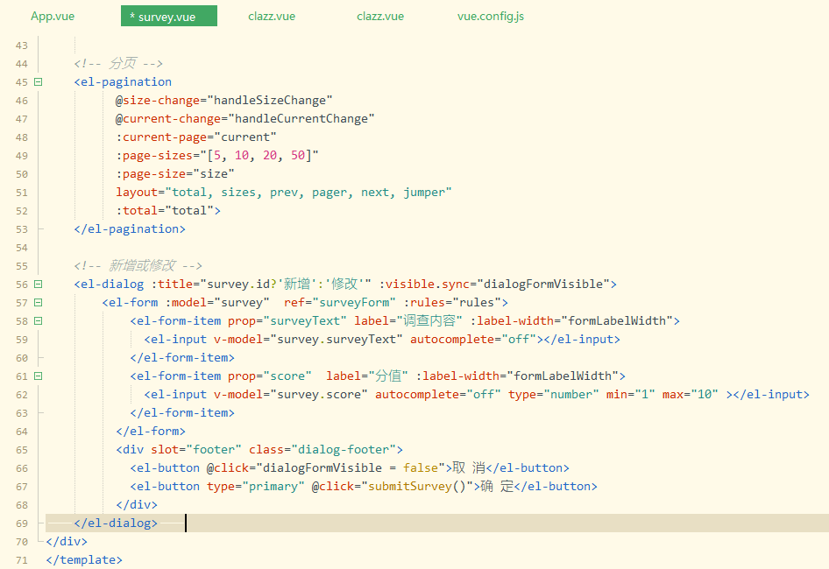

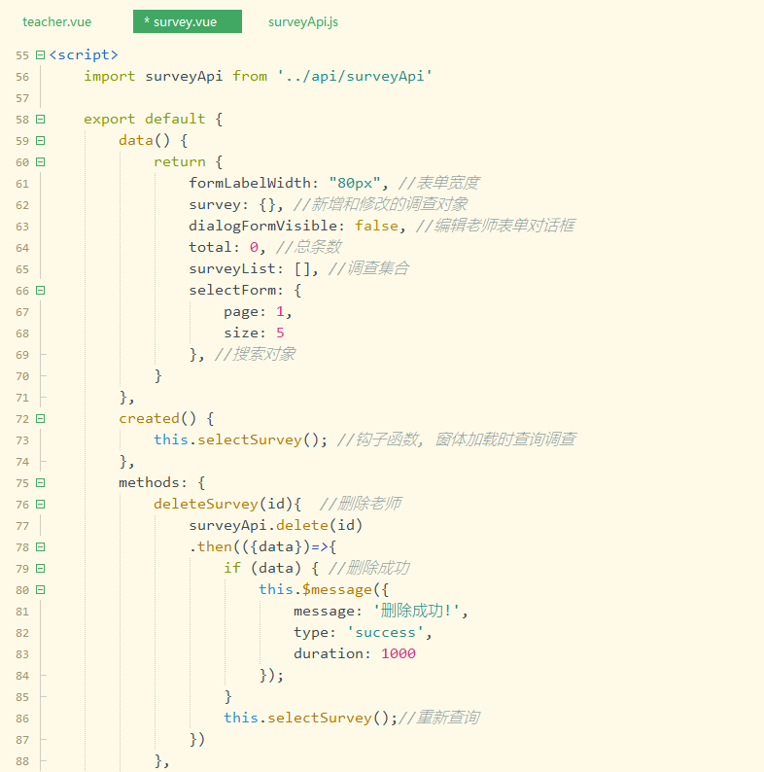

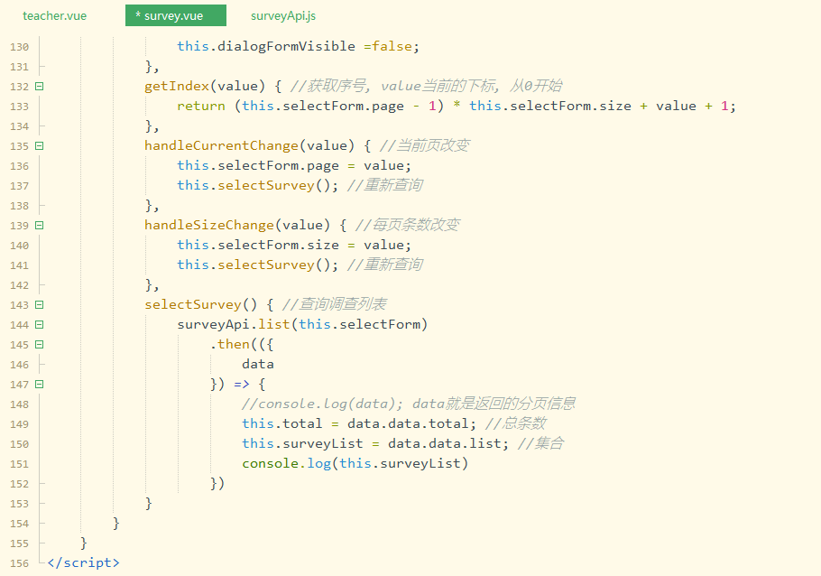

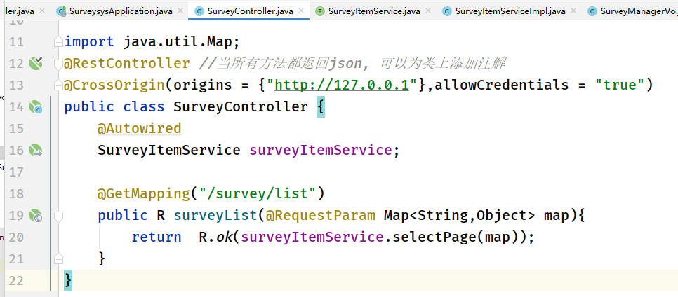

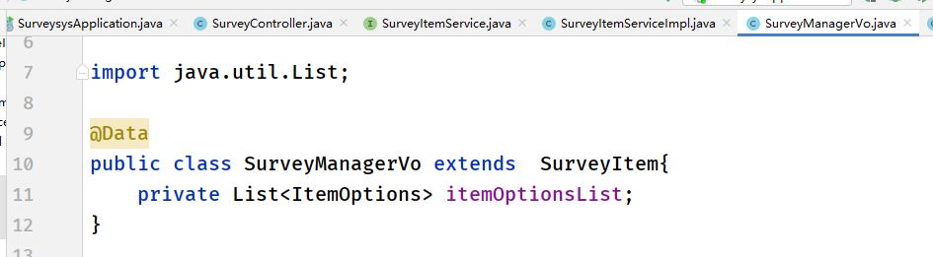

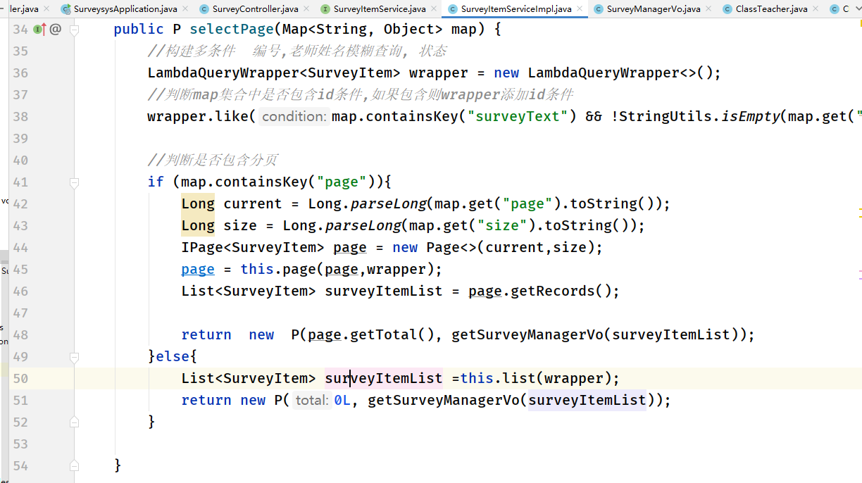

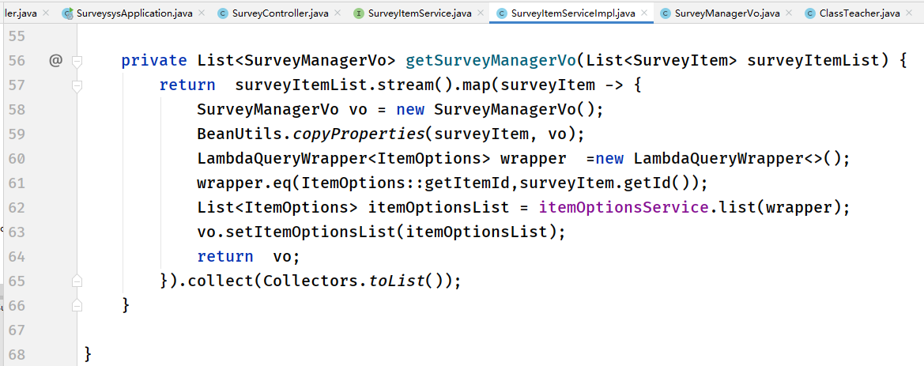

调查分值选项显示,先尝试死的数据.

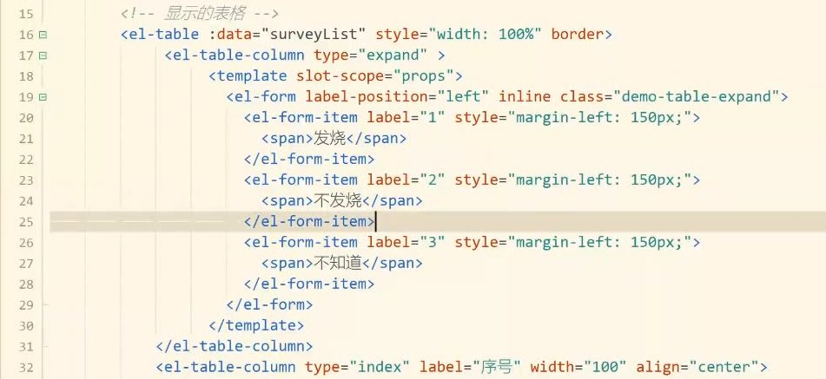

查看调查的分值参数, 网络选项卡查看具体数据.

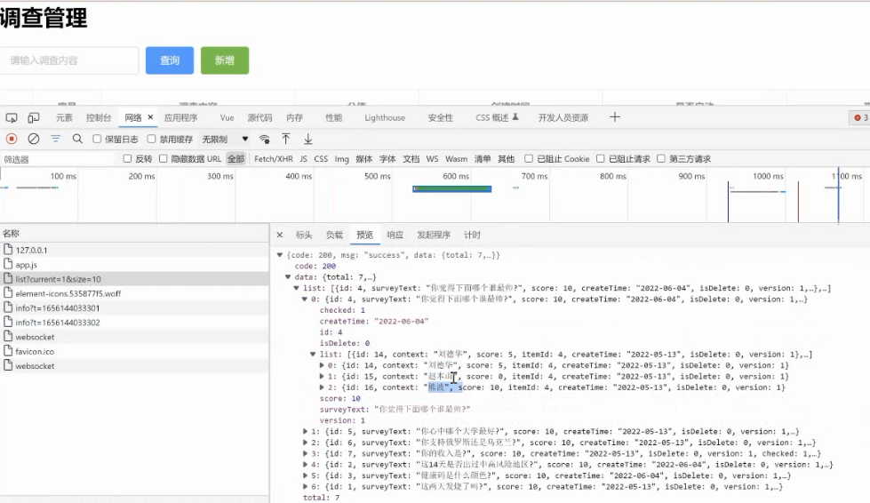

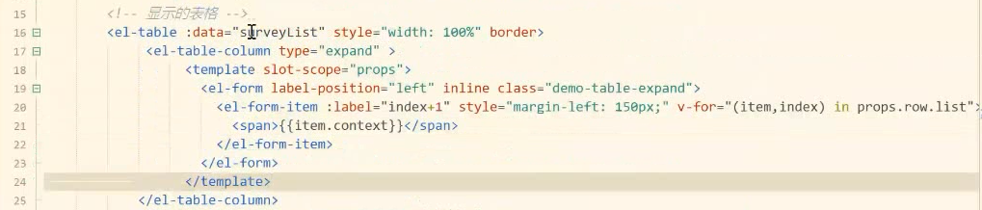

设置样式, 标答绿色, 其他红色,绑定样式或者用三目运算符.

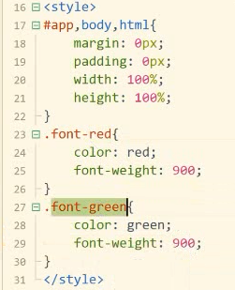

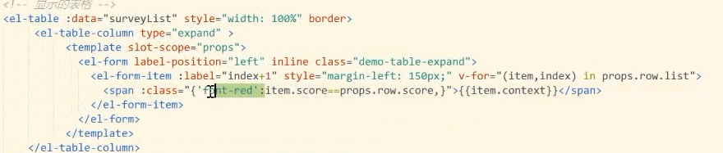

或者

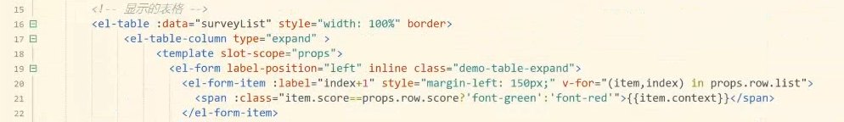

新增表单中选项管理(注意: 绑定的选项集合和Vo类的保持一致ItemOptionList, 可以复用)🡪v-for切记添加:key=”index”

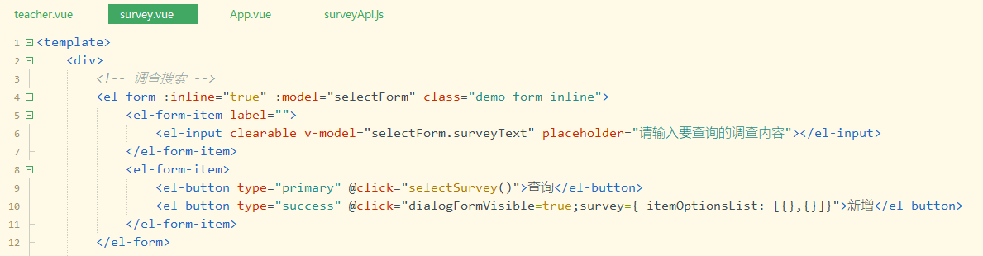

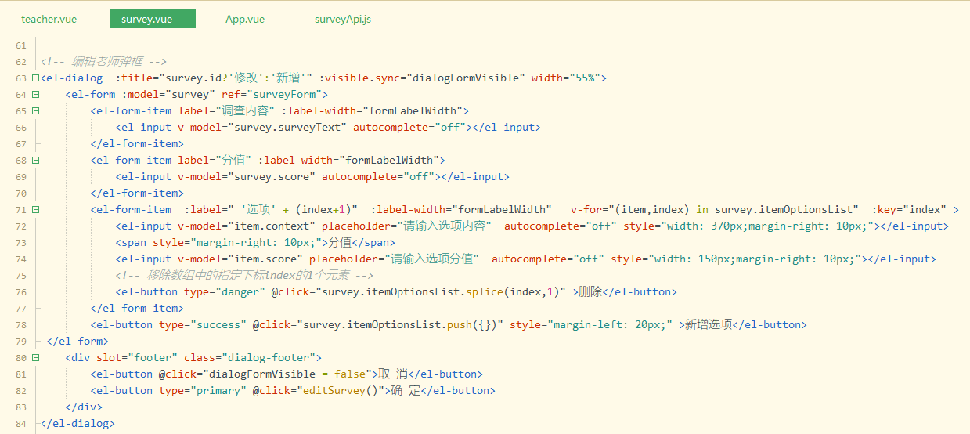

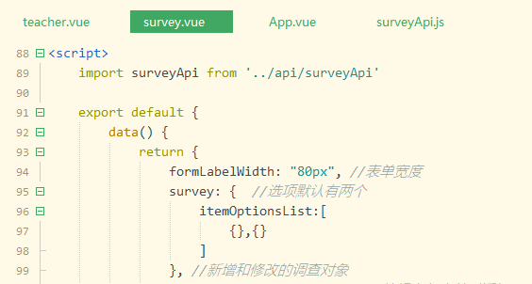

尝试获取新增数据封装至SurveyManagerVo中,重写toString, 先打印测试,

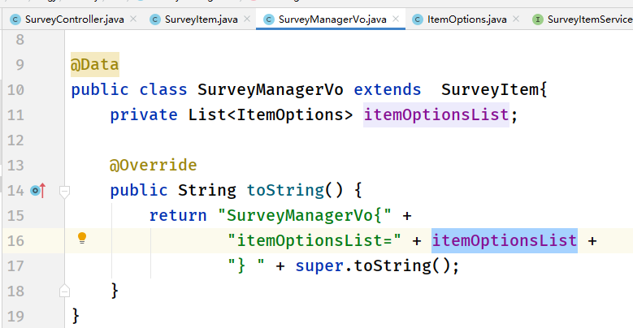

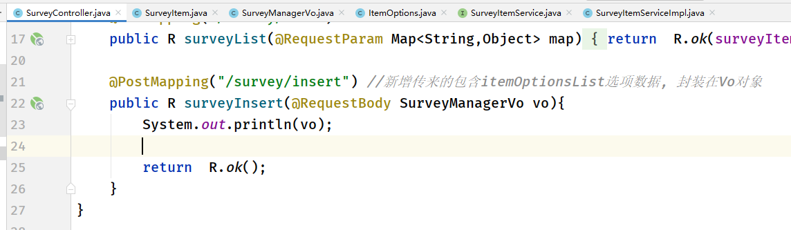

测试成功后, 开始新增数据

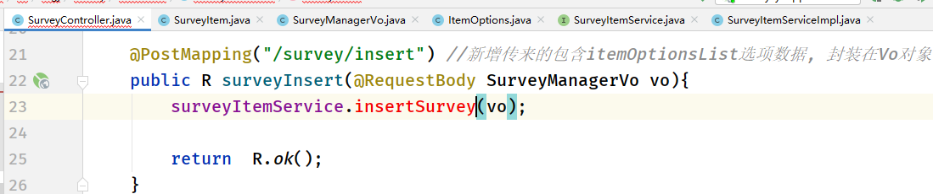

新增前对数据库的列设置默认值, 是否启动, 乐观锁, 和逻辑删除都设置. ItemOptions类也检查数据库和类有没有默认值.

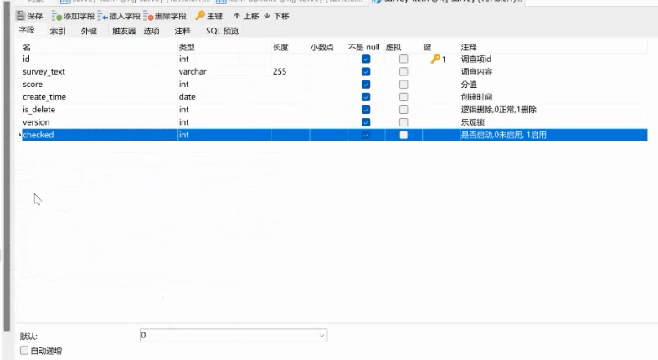

同时向SurveyItem表和ItemOptions表中新增数据, 同时新增多条数据需要使用事务

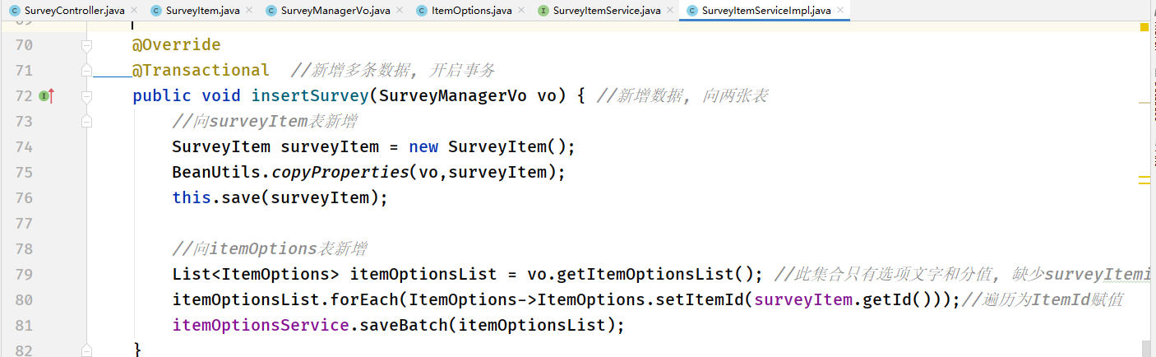

修改调查

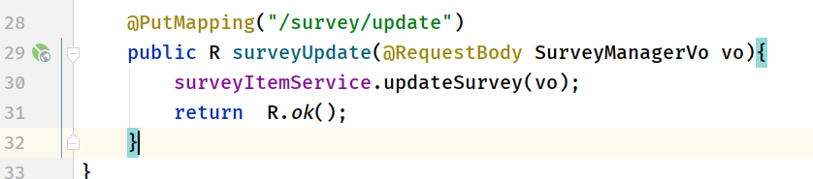

先修改surveyItem表, 再修改itemOptions表.此时修改可能是新增或者修改调查项, 所以直接删除原来的项后新增即可.

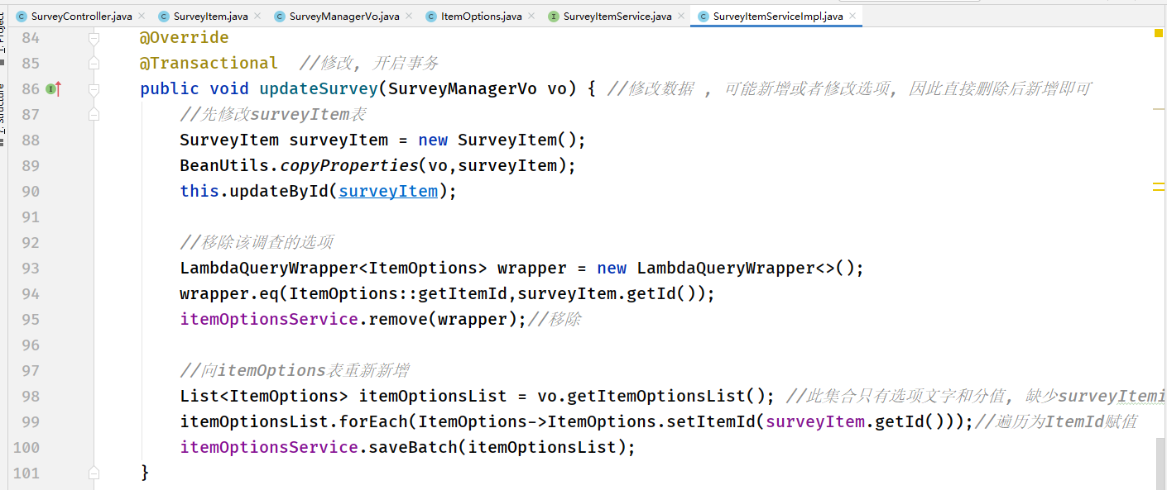

是否启动功能, （修改survey表的is_delete和checked值即可, 持久化保存. ）

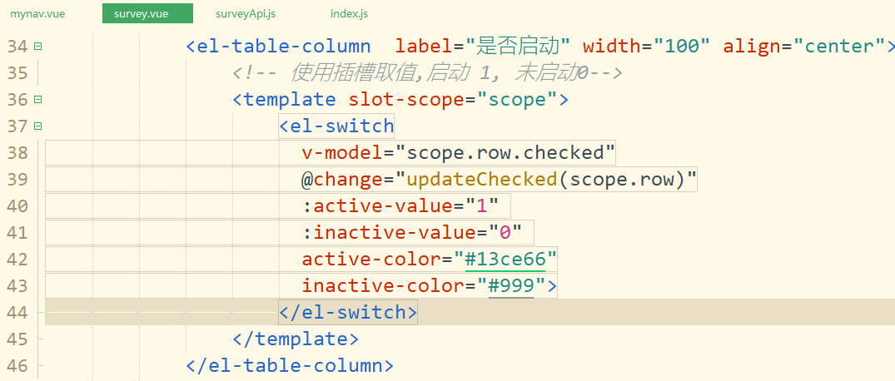

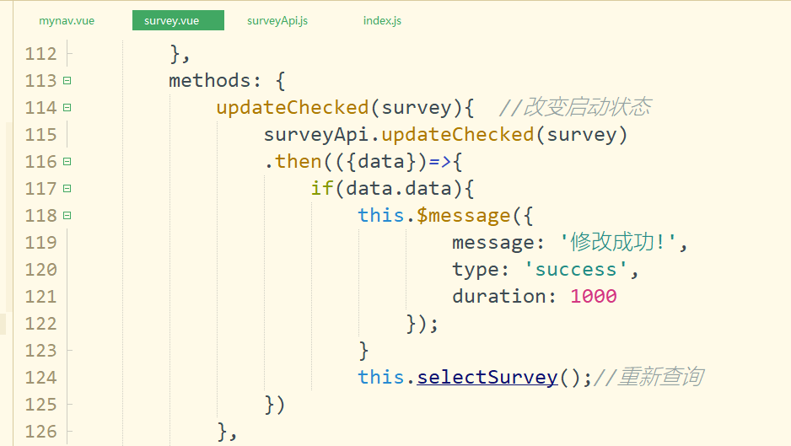

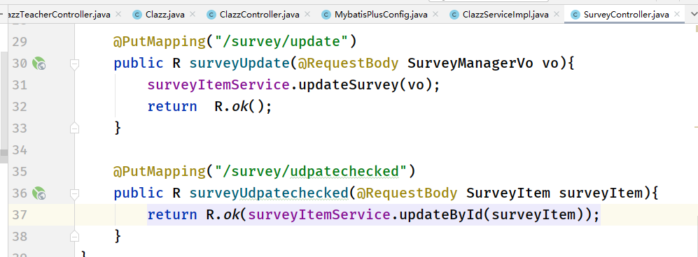

## 注销和登录认证拦截+删除班级

1. 环境变量的使用，创建开发和生产环境的配置文件，命名不能更改（切记：更换后需要重启项目），真实项目中很少用字符串，登录地址，cookie的键，后台项目路径等可以都换。

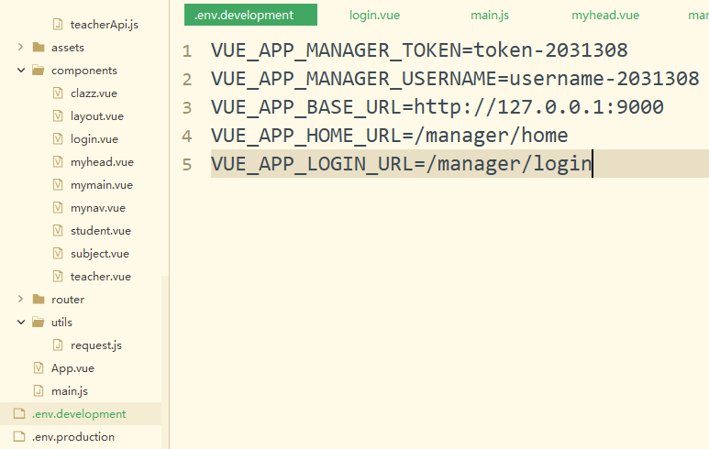 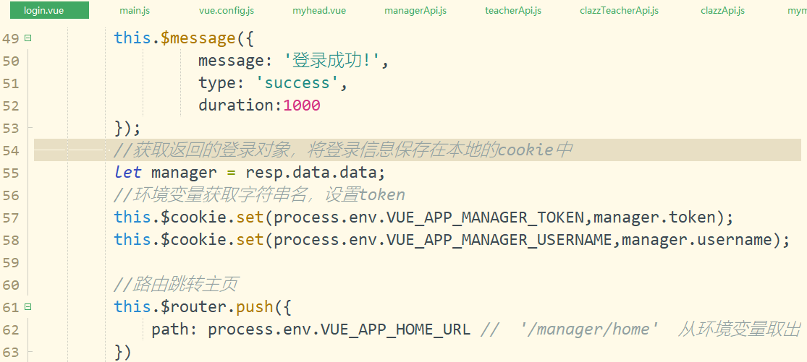

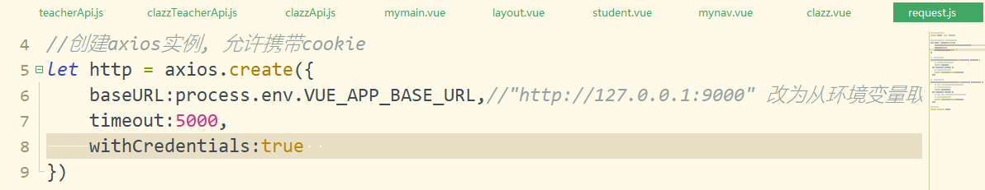

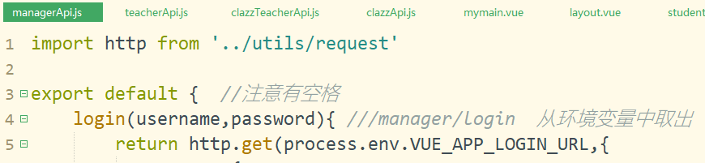

1. 注销

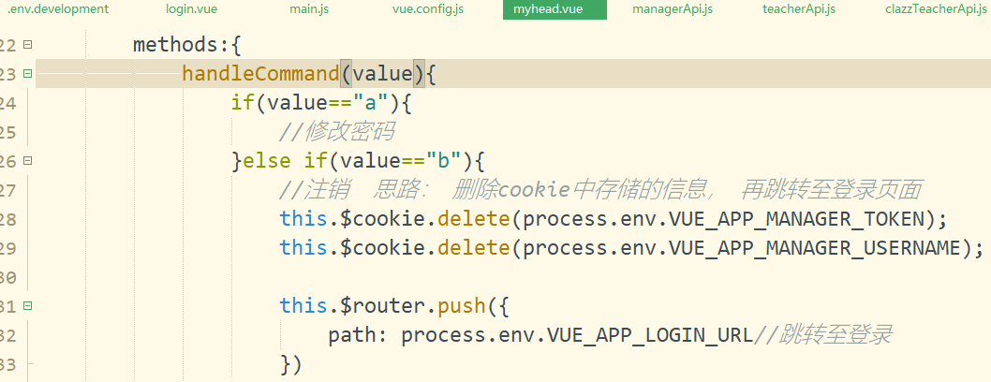

1. 登录时显示正确的用户名

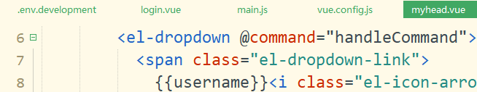

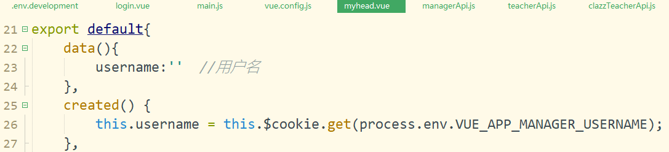

1. 登录认证拦截, 如果没有登录, 没有令牌, 则不能进入其他页面(地址栏输入其他页面路径不能访问), 直接跳转至登录页面去登录(输入clazz/home未登录也可以直接访问班级.) 🡪创建auth目录index.js🡪思路设置路由每次跳转url地址之前进行拦截认证🡪测试输入clazz/home会自动去登录页面.

